ФЕДЕРАЛЬНОЕ ГОСУДАРСТВЕННОЕ БЮДЖЕТНОЕ

ОБРАЗОВАТЕЛЬНОЕ УЧРЕЖДЕНИЕ ВЫСШЕГО ОБРАЗОВАНИЯ

**«НАЦИОНАЛЬНЫЙ ИССЛЕДОВАТЕЛЬСКИЙ**

**МОРДОВСКИЙ ГОСУДАРСТВЕННЫЙ УНИВЕРСИТЕТ**

**ИМ. Н. П. ОГАРЁВА»**

Факультет довузовской подготовки и среднего профессионального образования

Выпускающая предметная цикловая комиссия (кафедра) общепрофессиональных и специальных (информационно-коммуникационных) дисциплин

**ОТЧЁТ**

**по производственной практике (преддипломной) обучающегося IV курса**

Производственная практика (преддипломная)

тип практики в соответствии с ФГОС СПО

специальность 09.02.03 Программирование в компьютерных системах  
 код, наименование

ООО «ТТ-ПРО», г. Саранск

место прохождения практики: населенный пункт, профильная организация, структурное подразделение

срок прохождения практики 20 апреля 2020 г. – 16 мая 2020 г.

Автор отчёта . Р. А. Куроедов

подпись, дата, инициалы, фамилия

Обозначение отчёта ОП – 02069964 – П – 09.02.03 – 12 – 20

Руководители практики:

от профильной организации . М. Ю. Чаиркин

подпись, дата, инициалы, фамилия

от университета . А. А. Прокин

подпись, дата, инициалы, фамилия

Отчёт защищён 16.05.2020 Оценка _______________

Дата

Саранск

2020

ФЕДЕРАЛЬНОЕ ГОСУДАРСТВЕННОЕ БЮДЖЕТНОЕ

ОБРАЗОВАТЕЛЬНОЕ УЧРЕЖДЕНИЕ ВЫСШЕГО ОБРАЗОВАНИЯ

**«НАЦИОНАЛЬНЫЙ ИССЛЕДОВАТЕЛЬСКИЙ**

**МОРДОВСКИЙ ГОСУДАРСТВЕННЫЙ УНИВЕРСИТЕТ**

**ИМ. Н. П. ОГАРЁВА»**

Факультет довузовской подготовки и среднего профессионального образования

Выпускающая предметная цикловая комиссия (кафедра) общепрофессиональных и специальных (информационно-коммуникационных) дисциплин

УТВЕРЖДАЮ

Председатель ВПЦК

(кафедры)

общепрофессиональных и

специальных (информационно-коммуникационных) дисциплин,

преподаватель ВКК

______М. Ф. Петянкин

(подпись) «20» апреля 2020 г.

**ЗАДАНИЕ**

на производственную практику (преддипломную)

вид практики, тип практики

обучающемуся Куроедову Роману Александровичу, IV курса, 409 группы, специальности 09.02.03 Программирование в компьютерных системах

Место прохождения практики г. Саранск, ООО «ТТ-ПРО» .

населенный пункт, профильная организация

Срок прохождения практики 20 апреля 2020 г. – 16 мая 2020 г.

начало (дата) – окончание (дата)

Срок представления отчёта и отзыва руководителя практики от профильной организации на защиту 16 мая 2020 г.

Общее задание

1 Целью прохождения производственной практики (преддипломная) является: углубление практического опыта обучающегося, развитие общих и профессиональных компетенций, проверку его готовности к самостоятельной трудовой деятельности, а также на подготовку к выполнению выпускной квалификационной работы в организациях различных организационно – правовых форм.

Задачей производственной практики (преддипломная) является: овладение студентами профессиональной деятельностью, развитие профессионального мышления; закрепление, углубление, расширение и систематизация знаний, закрепление практических навыков и умений, полученных при изучении дисциплин и профессиональных модулей, определяющих специфику специальности; обучение навыкам решения практических задач при подготовке выпускной квалификационной работы; проверка профессиональной готовности к самостоятельной трудовой деятельности выпускника; сбор материалов к государственной итоговой аттестации.

2 Компетенции обучающегося, формируемые в результате прохождения практики:

ОК 1. Понимать сущность и социальную значимость своей будущей профессии, проявлять к ней устойчивый интерес.

ОК 2. Организовывать собственную деятельность, выбирать типовые методы и способы выполнения профессиональных задач, оценивать их эффективность и качество.

ОК 3. Принимать решения в стандартных и нестандартных ситуациях и нести за них ответственность.

ОК 4. Осуществлять поиск и использование информации, необходимой для эффективного выполнения профессиональных задач, профессионального и личностного развития.

ОК 5. Использовать информационно-коммуникационные технологии в профессиональной деятельности.

ОК 6. Работать в коллективе и в команде, эффективно общаться с коллегами, руководством, потребителями.

ОК 7. Брать на себя ответственность за работу членов команды (подчиненных), за результат выполнения задания.

ОК 8. Самостоятельно определять задачи профессионального и личностного развития, заниматься самообразованием, осознанно планировать повышение квалификации.

ОК 9. Ориентироваться в условиях частой смены технологий в профессиональной деятельности.

1. Выполнять разработку спецификаций отдельных компонент.
2. Осуществлять разработку кода программного продукта на основе готовых спецификаций на уровне модуля.
3. Выполнять отладку программных модулей с использованием специализированных программных средств.
4. Выполнять тестирование программных модулей
5. Осуществлять оптимизацию программного кода модуля.
6. Разрабатывать компоненты проектной и технической документации с использованием графических языков спецификаций.
7. Разрабатывать объекты базы данных.
8. Реализовывать базу данных в конкретной системе управления базами данных (далее — СУБД).
9. Решать вопросы администрирования базы данных.
10. Реализовывать методы и технологии защиты информации в базах данных.
11. Анализировать проектную и техническую документацию на уровне взаимодействия компонент программного обеспечения.
12. Выполнять интеграцию модулей в программную систему.
13. Выполнять отладку программного продукта с использованием специализированных программных средств.
14. Осуществлять разработку тестовых наборов и тестовых сценариев.
15. Производить инспектирование компонент программного продукта на предмет соответствия стандартам кодирования.
16. Разрабатывать технологическую документацию.

3 Ознакомление с профильной организацией: ООО «ТТ-ПРО».

Индивидуальное задание на практику:

* ознакомление со структурой и характером деятельности предприятия;
* сбор материалов для составления технического задания по теме дипломного проекта;
* разработка программного обеспечения на основе технического задания по теме дипломного проекта;
* проведение испытания, отладка и внедрение программного продукта;
* расчет показателей экономической эффективности.

Руководитель практики

от профильной организации . М. Ю. Чаиркин

подпись, дата, инициалы, фамилия

Руководитель практики

от университета . А. А. Прокин

подпись, дата, инициалы, фамилия

Задание к исполнению принял . Р. А. Куроедов

подпись, дата, инициалы, фамилия

ФЕДЕРАЛЬНОЕ ГОСУДАРСТВЕННОЕ БЮДЖЕТНОЕ

ОБРАЗОВАТЕЛЬНОЕ УЧРЕЖДЕНИЕ ВЫСШЕГО ОБРАЗОВАНИЯ

**«НАЦИОНАЛЬНЫЙ ИССЛЕДОВАТЕЛЬСКИЙ**

**МОРДОВСКИЙ ГОСУДАРСТВЕННЫЙ УНИВЕРСИТЕТ**

**ИМ. Н. П. ОГАРЁВА»**

Факультет довузовской подготовки и среднего профессионального образования

Выпускающая предметная цикловая комиссия (кафедра) общепрофессиональных и специальных (информационно-коммуникационных) дисциплин

ДНЕВНИК

по производственной практике (преддипломной)

вид, тип практики

обучающегося IV курса Куроедов Романа Александровича

Ф.И.О.

специальность 09.02.03 Программирование в компьютерных системах

код, наименование

Начало практики 20 апреля 2020 г.

Окончание практики 16 мая 2020 г.

Дневник представлен

руководителю практики . Р. А. Куроедов

подпись, дата, инициалы, фамилия

Дневник проверен

руководителем практики

от университета . А. А. Прокин

подпись, дата, инициалы, фамилия

Саранск

2020

ЗАПИСИ

о работах, выполненных в период практики

|  |  |  |
| --- | --- | --- |
| Дата | Краткое содержание | Замечания и подпись  руководителя |
| 20.04.2020 | Установочная конференция, ознакомление с местом прохождения практики, проведение анализа предметной области. |  |
| 21.04.2020 | Сбор требований к программе. |  |
| 22.04.2020 | Разработка технического задания. |  |
| 23.04.2020 | Разработка технического задания. |  |
| 24.04.2020 | Выбор средств и методов разработки. |  |
| 25.04.2020 | Разработка модели данных. |  |
| 27.04.2020 | Создание моделей сущностей в виде классов программы. |  |
| 28.04.2020 | Создание моделей сущностей в виде классов программы. |  |
| 29.04.2020 | Создание моделей сущностей в виде классов программы. |  |
| 30.04.2020 | Создание моделей сущностей в виде классов программы. |  |
| 02.05.2020 | Вёрстка пользовательского интерфейса. |  |
| 04.05.2020 | Вёрстка пользовательского интерфейса. |  |
| 05.05.2020 | Вёрстка пользовательского интерфейса. |  |
| 06.05.2020 | Вёрстка пользовательского интерфейса. |  |
| 07.05.2020 | Разработка и реализация механизмов взаимодействия пользовательского интерфейса и ядра программного обеспечения. |  |
| 08.05.2020 | Разработка и реализация механизмов взаимодействия пользовательского интерфейса и ядра программного обеспечения. |  |
| 11.05.2020 | Отладка взаимодействия компонентов программы. |  |
| 12.05.2020 | Отладка взаимодействия компонентов программы. |  |
| 13.05.2020 | Тестирование программы. |  |
| 14.05.2020 | Разработка руководства оператора и расчёт показателей экономической эффективности. |  |
| 15.05.2020 | Подготовка отчета. |  |
| 16.05.2020 | Сдача и защита отчёта по производственной практике (преддипломной). |  |

Руководитель практики

от профильной организации . М. Ю. Чаиркин

подпись, дата, инициалы, фамилия

М.П.

**РЕФЕРАТ**

Отчёт по производственной практике содержит 82 страницы, 1 таблицу,   
7 использованных источников, 5 приложений.

РАЗРАБОТКА, МОБИЛЬНОЕ ПРИЛОЖЕНИЕ, КАССА, ДОКУМЕНТАЦИЯ, ANDROID.

Объектом разработки является мобильное приложение для системы онлайн кассы.

Целью прохождения производственной практики (преддипломная) является: углубление практического опыта обучающегося, развитие общих и профессиональных компетенций, проверку его готовности к самостоятельной трудовой деятельности, а также на подготовку к выполнению выпускной квалификационной работы в организациях различных организационно – правовых форм.

Место проведения практики — ООО «ТТ-ПРО».

В процессе работы был получен опыт мобильной разработки с использованием фреймворка Xamarin, были использованы навыки разработки программной документации.

Во время практики было выполнено индивидуальное задание. Проделанная работа отражена в дневник практики.

Получен положительный отзыв руководителя практики от предприятия.

Степень внедрения — частичная.

Эффективность — получено общее представление о структуре организации.

**СОДЕРЖАНИЕ**

|  |  |
| --- | --- |
| ВВЕДЕНИЕ | 11 |
| 1 Правила безопасности на рабочем месте | 13 |
| 2 Ознакомление со структурой предприятия | 15 |
| 3 Теоретическое обоснование проекта | 16 |
| 3.1 Анализ предметной области | 16 |
| 3.2 Анализ методов и средств разработки | 18 |
| 3.3 Разработка технического задания | 22 |
| 4 Разработка программного обеспечения на основе технического задания дипломного проекта | 23 |
| 4.1 Проектирование | 23 |
| 4.1.1 ER-диаграмма | 23 |
| 4.1.2 UseCase-диаграмма | 24 |
| 4.2 Разработка ядра приложения | 26 |
| 4.2.1 Реализация сущности «Пользователь» | 26 |
| 4.2.2 Реализация сущности «Смена» | 27 |
| 4.2.3 Реализация сущности «Товар» | 28 |
| 4.2.4 Реализация сущности «Чек» | 29 |
| 4.2.5 Реализация сущности «Товар чека» | 30 |
| 4.2.6 Реализация сущности «Приёмка» | 31 |
| 4.2.7 Реализация сущности «Списание» | 32 |
| 4.3 Разработка пользовательского интерфейса | 32 |
| 5 Тестирование программного модуля | 34 |
| 6 Разработка руководства оператора | 36 |
| 7 Расчёт показателей экономической эффективности | 37 |
| ЗАКЛЮЧЕНИЕ | 39 |
| СПИСОК ИСПОЛЬЗОВАННЫХ ИСТОЧНИКОВ | 42 |
| ПРИЛОЖЕНИЕ А (обязательное) Текст технического задания | 43 |
| ПРИЛОЖЕНИЕ Б (обязательное) UML-диаграммы | 52 |
| ПРИЛОЖЕНИЕ В (обязательное) Скриншоты пользовательского интерфейса | 53 |
| ПРИЛОЖЕНИЕ Г (обязательное) Результаты тестирования | 59 |
| ПРИЛОЖЕНИЕ Д (обязательное) Руководство пользователя | 65 |

**ВВЕДЕНИЕ**

Становление и развитие информационных технологий началось во второй половине 20 века. Тогда мало кто мог представить, что всего через пол века от этих самых информационных технологий общество будет зависеть настолько, что, лишившись их, впадет в хаос.

21 век по праву называется веком информационных технологий, так как они присутствуют на каждом шагу. Ими пользуются все от мала до велика: обычные люди — в повседневной жизни, частные предприятия — в своей деятельности и так далее. Так же информационные технологии широко применяются и на государственном уровне в сферах здравоохранения, политики, обороны, финансов и так далее. В следствие чего применение некоторых видов информационных технологий фиксируется на законодательном уровне. Ярким примером этого является применение контрольно-кассовой техники при осуществлении наличных денежных расчетов и (или) расчётов с использованием платёжных карт.

С апреля 2016 года вступил в силу ряд поправок к 54-ФЗ «О применении контрольно-кассовой техники при осуществлении наличных денежных расчетов и (или) расчётов с использованием платёжных карт». В обновлении закона понятие ЭКЛЗ исчезает. Вместо него появляется фискальный накопитель.

Фискальный накопитель — шифровальные (криптографические) средства защиты фискальных данных в опломбированном корпусе, содержащие ключ фискального признака, обеспечивающие запись перечня фискальных данных, в некорректируемом виде, их энергонезависимое долговременное хранение, формирование фискального признака, аутентификацию электронных документов, направляемых в контрольно-кассовую технику оператором фискальных данных, а также при необходимости пользователя обеспечивающие шифрование фискальных данных, в целях обеспечения конфиденциальности информации, передаваемой оператору фискальных данных (ОФД).

Кассовый программно-технический комплекс передает данные каждого оформленного чека в виде электронного документа оператору фискальных данных, который в свою очередь будет накапливать, хранить и передавать эти данные в ФНС. Оператор фискальных данных осуществляет ежедневную передачу в адрес налоговых органов фискальных данных, а также обеспечивает возможность проверки применения ККТ через интернет и достоверность оформленного кассового чека в виде электронного документа. Пользователь, приобретая новое оборудование, может самостоятельно поставить его на учет в налоговые органы, а также должен заключить договор с одним из ОФД на передачу данных для взаимодействия с налоговой.

Целью данного проекта является разработка мобильного приложения для системы онлайн кассы.

Для выполнения проекта поставлены следующие задачи:

* изучить и проанализировать предметную область на основе материалов, предоставленных в 54-ФЗ «О применении контрольно-кассовой техники при осуществлении наличных денежных расчетов и (или) расчётов с использованием платёжных карт»;
* разработать программный модуль для мобильных, работающих на базе операционной системы Android;
* разработать программную документацию на данный программный модуль;
* осуществить тестирование разработанного программного модуля.

**1 Правила безопасности на рабочем месте**

Безопасные условия труда на рабочем месте ⎯ это состояние условий труда, при которых воздействие на работающего опасных и вредных производственных факторов исключено, или воздействие вредных производственных факторов не превышает предельно допустимых значений.

Инструкция по технике безопасности при работе на компьютере:

1. Общие требования безопасности.
2. Требования безопасности перед началом работы.
3. Требования безопасности во время работы.
4. Требования безопасности в аварийных ситуациях.
5. Требования по обеспечению пожарной безопасности.
6. Требования безопасности по окончанию работы.

Персонал может подвергаться опасным и вредным воздействиям:

1. поражение электрическим током;
2. механические повреждения;
3. электромагнитное излучения;
4. инфракрасное излучение;
5. опасность пожара;
6. повышенный уровень шума и вибрации.

Обязанности работника в области охраны труда:

* соблюдать требования охраны труда;
* правильно применять средства индивидуальной и коллективной защиты;
* проходить обучение безопасным методам и приёмам выполнения работ, инструктаж по охране труда, стажировку на рабочем месте и проверку знаний требований охраны труда;
* немедленно извещать непосредственного или вышестоящего руководителя о любой ситуации, угрожающей жизни и здоровью людей, о каждом несчастном случае, происшедшем на производстве, об ухудшении состояния здоровья работников, в том числе, о проявлении первых признаков острого профессионального заболевания (отравления);
* запрещено входить в кабинет в верхней одежде, головных уборах, с громоздкими предметами и едой;
* запрещено входить в предприятие грязной обуви без бахил или без сменной обуви;
* разрешается работать только на том компьютере, который выделен на занятие;
* перед началом работы обязаны осмотреть рабочее место и свой компьютер на предмет отсутствия видимых повреждений оборудования;
* запрещается выключать или включать оборудование без разрешения, напряжение в сети кабинета включается и выключается только преподавателем;
* все работники персонально отвечают за нарушения ими правил и инструкций по охране труда.

**2 Ознакомление со структурой предприятия**

ООО «ТТ-ПРО» оказывает следующие услуги по поставке, монтажу   
и настройке:

* торгово-кассового оборудования, системы автоматизации для магазинов с использованием штрих-кодирования и товароучётных программ;
* систем автоматизации для розничных магазинов, ресторанов и кафе;
* банковского оборудования (детекторы валют, счетчики банкнот);
* весового оборудования;
* систем видеонаблюдения;
* стеллажного оборудование;
* расходных материалов (чековая лента, термоэтикетки для печати   
  штрих-кодов);
* различного программного обеспечения;
* приемников и кнопок вызова персонала;
* техническому обслуживанию касс, весов.

**3 Теоретическое обоснование проекта**

1. **Анализ предметной области**

В настоящее время торговля осуществляется повсеместно. Ей подвержены любые предприятия: как малые, в которых может состоять лишь 1 человек, так и гиганты, насчитывающие в своем штате миллионы сотрудников. Их объединяет то, что любая торговая деятельность облагается налогами со стороны государств. Налоговые организации для точного учета требуют от предприятий отчетность по своей финансовой деятельности. Бумажная отчетность может быть актуальна для малых предприятий, однако крупным компаниям неудобно отправлять тонны бумаги в налоговые инстанции, ровно, как и этим самым инстанциям неудобно обрабатывать информацию, хранящуюся во множественных кипах бумаг; куда удобнее предоставлять отчетность в режиме онлайн. Помимо этого, торговым предприятиям удобно автоматизировать их торговую деятельность не только из-за налоговой составляющей, но и со стороны уменьшения трудоемкости самих процессов торговли и управления запасами товаров и услуг.

Предметная область — онлайн касса. Онлайн-касса — это контрольно-кассовая техника, или ККТ, с модулем для выхода в интернет и фискальным накопителем. Она передает данные о каждой покупке ОФД — оператору фискальных данных. ОФД в свою очередь передает сведения в Федеральную налоговую службу. При необходимости онлайн-касса печатает обычные чеки, а электронные передает покупателям по номеру телефона или email.

Главными задачами онлайн кассы являются:

* ведение сессионной статистики;
* ведение статистики продаж;
* ведение статистики возвратов;
* финансовая и налоговая отчетность.

Работа с данным программным модулем будет производиться операторами торговых предприятий, и благодаря взаимодействию модуля с базой данных регистрация изменений количества товаров и ведение сессионной статистики будут осуществляться автоматически.

К достоинствам данного проекта можно отнести:

* уменьшение трудоёмкости финансовых процессов;
* автоматизация финансовых операций;
* автоматизация управления складом.

Базовые сущности предметной области:

* смена. Атрибуты: id смены, id пользователя, дата и время начала и завершения смены, текущий баланс, сумма продаж, сумма возвратов, сумма внесений в баланс, сумма изъятий из баланса;
* чек. Атрибуты: id чека, id смены, дата и время регистрации, итог, тип чека, товары;
* товар. Атрибуты: id товара, значение штрих-кода, наименование товара, количество, цена, скидка;
* пользователь; Атрибуты: — id пользователя, логин, пароль, фамилия, имя, отчество, роль, дата и время регистрации;
* приёмка товара. Атрибуты: id приёмки, id смены, товар, основание приёмки, количество принимаемого товара, цена закупки за единицу товара, дата и время приёмки;
* списание товара. Атрибуты: id приёмки, id смены, товар, основание списание, количество списываемого товара, дата и время списания.

1. **Анализ методов и средств разработки**

Когда принимается решение о создании какого-либо программного продукта всегда остро встаёт вопрос об инструментах и методах разработки. Данный выбор по большей части зависит от платформы, на которой будущее приложение должно работать. На этапе выбора платформы можно выделить два подхода к разработке приложений: нативная (родная) и кроссплатформенная разработка.

При нативной разработке используются оригинальные языки программирования (далее ЯП) и инструменты операционной системы. Для Android — Java, а для iOS — Objective-C, Swift, C и С++. К преимуществам нативной разработки относятся наибольшая скорость работы приложения, интеграция с платформой и наиболее привычный для пользователей платформы вид пользовательского интерфейса. Однако, при необходимости разработки приложения для нескольких платформ затраты пропорционально увеличиваются, так как необходимо реализовывать одну и ту же логику по нескольку раз.

При нативной разработке используются специальные инструменты, позволяющие создавать приложения для нескольких платформ. Логика таких приложений сначала реализуется с использованием рабочего для фреймворка ЯП, после чего интерпретируется в нативный код. В отличие от нативной разработки, кросплатфоренная разработка не требует многократной реализации бизнес-логики приложения для нескольких платформ, что существенно экономит деньги и время. Однако за это приходится расплачиваться несколько более низкой скоростью работы приложения и, возможно, непривычным для пользователей конкретной платформы интерфейсом.

Однако в текущих реалиях по мере создания новых и развития уже существующих технологий кроссплатформенной разработки разрыв в скорости работы между нативными и кроссплатформенными приложениями стремительно сокращается. При этом готовность к несущественной доработке и немедленному развёртыванию приложений на иных платформах с каждым днём ценится всё сильнее, ибо это гораздо легче и менее затратно, нежели разрабатывать новую версию уже существующего приложения для отдельной платформы. Именно поэтому на данный момент разрабатывать данный проект куда выгоднее, используя кроссплатформенный подход.

В качестве инструментов разработки стоит рассмотреть 2 технологии: Xamarin, React Native.

React Native — это технология для разработки кроссплатформенных приложений для iOS и Android от компании Facebook. Данная технология использует ЯП JavaScript и базируется на библиотеке React. К достоинствам данной технологии можно отнести:

* использование популярного ЯП в качестве основы;
* ограниченная поддержка CSS, что позволяет создавать гибкий дизайн;
* возможность использования нативных элементов для оптимизации «узких мест» приложения;
* наиболее близкий к нативному пользовательский интерфейс.

К недостаткам же можно отнести использование того же JavaScript, который со временем продолжает улучшаться, но всё же в основе своей имеет недочёты. Помимо этого, JavaScript — интерпретируемый ЯП, из-за чего приложения, реализованные с его использованием, проигрывают в скорости работы приложениям, в основе которых используются компилируемые ЯП. Также к недостаткам можно отнести и смешанность в коде как JavaScript, так и CSS и язык разметки, что усложняет структуризацию и чтение программы программистами.

Xamarin — технология для разработки кроссплатформенных мобильных приложений с использованием ЯП C#, базирующаяся на платформе .NET от компании Microsoft. К преимуществам данной технологии можно отнести:

* возможность параллельной разработки пользовательского интерфейса и логики приложения, благодаря наличию языка разметки XAML;
* близкий к нативному пользовательский интерфейс;
* возможность создания нативного интерфейса для каждой из поддерживаемых платформ;
* отличная интеграция с сервисами Microsoft;
* возможность одновременного создания как мобильного, так и десктопного приложения на базе UWP.

Недостатком можно назвать несколько больший размер приложений по сравнению с другими кроссплатформенными решениями.

Также упоминания доступна технология Flutter от компании Google, однако из-за использования ЯП Dart, как вариант не рассматривается.

В конечном итоге разработку приложения принято осуществлять с помощью технологии Xamarin.

Для работы с базой данных используется технология Entity Framework Core, в силу минимизации необходимости для программиста знания языка структурированных запросов SQL. Её аналогом является традиционная технология для работы с базами данных на платформе .NET — ADO.NET.

ADO.NET предоставляет собой технологию работы с данными, которая основана на платформе .NET. Эта технология предоставляет набор классов, через которые осуществляется механизм отправки запросов к базам данных, установления подключения, получения ответов от базы данных и осуществления ряда других операций.

Функционал ADO.NET построен таким образом, чтобы предоставить разработчикам унифицированный интерфейс для работы с самыми различными СУБД.

Основу интерфейса взаимодействия с базами данных в ADO.NET представляет ограниченный круг объектов:

* Connection — установление подключения к источнику данных;
* Command — выполнение операций с данными в базе данных;
* DataReader — считывание полученных в результате запроса данных;
* DataSet — предназначен для хранения данных из базы данных и позволяет работать с ними независимо от самой базы данных;
* DataAdapter — посредник между DataSet и источником данных.

Главным образом, через эти объекты и будет идти работа с базой данных.

Entity Framework представляет специальную объектно-ориентированную технологию на базе.NET Framework для работы с данными. Если традиционные средства ADO.NET позволяют создавать подключения, команды и прочие объекты для взаимодействия с базами данных, то Entity Framework представляет собой более высокий уровень абстракции, который позволяет абстрагироваться от самой базы данных и работать с данными независимо от типа хранилища. Если на физическом уровне осуществляются операции с таблицами, индексами, первичными и внешними ключами, то на концептуальном уровне, предоставляемом Entity Framework, осуществляется работа с объектами.

Центральной концепцией Entity Framework является понятие   
сущности (entity). Сущность представляет собой набор данных, ассоциированных с определенным объектом (класс). Поэтому данная технология предполагает работу не с таблицами, а с объектами и их наборами.

Отличительной чертой Entity Framework является использование запросов, составленных с помощью языка интегрированных запросов LINQ для выборки данных из базы данных. С помощью LINQ возможно не только извлекать определенные строки, хранящие объекты из базы данных, но и получать объекты, связанные различными ассоциативными связями.

1. **Разработка технического задания**

Техническое задание — технический документ, оговаривающий набор требований к системе и утверждённый как заказчиком, так и исполнителем. Такая спецификация может содержать также с[истемные требования](http://ru.wikipedia.org/wiki/%D0%A1%D0%B8%D1%81%D1%82%D0%B5%D0%BC%D0%BD%D1%8B%D0%B5_%D1%82%D1%80%D0%B5%D0%B1%D0%BE%D0%B2%D0%B0%D0%BD%D0%B8%D1%8F) и требования к тестированию.

Техническое задание позволяет:

* исполнителю:
* понять суть задачи, показать заказчику «технический облик» будущего изделия, программного изделия или автоматизированной системы;
* спланировать выполнение проекта и работать по намеченному плану;
* отказаться от выполнения работ, не указанных в ТЗ;
* заказчику:
* осознать, что именно ему нужно;
* требовать от исполнителя соответствия продукта всем условиям, оговорённым в ТЗ;
* обеим сторонам:
* представить готовый продукт;
* выполнить проверку готового продукта в соответствии со всеми пунктами технического задания;
* избежать ошибок, связанных с изменением требований.

Так как объектом разработки данного проекта является мобильное приложение как компонент системы онлайн кассы, то разрабатывать техническое задание целесообразно с использованием ГОСТ 19.201-78 ЕСПД «Техническое задание. Требования к содержанию и оформлению».

Текст технического задания представлен в приложении А.

**4 Разработка программного обеспечения на основе технического задания дипломного проекта**

1. **Проектирование**
2. **ER-диаграмма**

Модель сущность-связь (ER-модель) — модель данных, позволяющая описывать концептуальные схемы предметной области. ER-модель используется при высокоуровневом (концептуальном) проектировании баз данных. С её помощью можно выделить ключевые сущности и обозначить связи, которые могут устанавливаться между этими сущностями.

Основные понятия:

* сущность — это объект, который может быть идентифицирован неким способом, отличающим его от других объектов. Сущность фактически представляет из себя множество атрибутов.
* связь — это ассоциация, установленная между несколькими сущностями.

Существуют 3 типа связей между сущностями:

* один к одному — одиночный экземпляр сущности одного класса связан с одиночным экземпляром сущности другого класса;
* один ко многим — одиночный экземпляр сущности одного класса связан со многими экземплярами сущности другого класса, например, ОТДЕЛ - СОТРУДНИК;
* многие ко многим — многие экземпляры сущности одного класса связаны со многими экземплярами сущности другого класса.

Для разрабатываемого приложения была разработана ER-диаграмма, представленная в приложении Б, рисунок Б.1. Показывает общую структуру организации данных и объектов приложения.

Конечные сущности данных:

* смена;
* пользователь;
* товар;
* чек;
* товар чека;
* списание;
* приёмка.

1. **UseCase-диаграмма**

Диаграмма вариантов использования (use case diagram) — диаграмма, отражающая отношения между актерами и прецедентами и являющаяся составной частью модели прецедентов, позволяющей описать систему на концептуальном уровне.

Основные элементы диаграммы:

* участник — это множество логически связанных ролей, исполняемых при взаимодействии с прецедентами или сущностями (система, подсистема или класс). Участником может быть человек или другая система, подсистема или класс, которые представляют нечто вне сущности. Графически участник изображается «человечком».
* прецедент — описание множества последовательных событий (включая варианты), выполняемых системой, которые приводят к наблюдаемому участником результату. Прецедент представляет поведение сущности, описывая взаимодействие между участниками и системой. Прецедент не показывает процесс достижения некоторого результата, а только «что» именно выполняется. Прецеденты обозначаются в виде эллипса, внутри которого указано его название.

Для разрабатываемого приложения была разработана UseCase-диаграмма, представленная в приложении Б, рисунок Б.2.

Данная диаграмма показывает основной набор операция, осуществляемых действующими лицами с помощью разрабатываемого приложения:

* регистрация пользователей;
* изменение данных пользователей;
* удаление данных пользователей;
* регистрация товара;
* приёмка товара;
* списание товара;
* изменение данных товара;
* удаление данных товара;
* старт смены;
* завершение смены;
* авторизация;
* внесение средств;
* изъятие средств;
* продажа товара;
* возврат товара.

1. **Разработка ядра приложения**

Ядро приложения представляет собой набор сущностей, реализованных в виде классов, и контекста данных, с помощью которого производится взаимодействие с базой данных. Для реализации связей между сущностями каждый класс предусматривает наличие навигационных свойств, представляющих собой атрибуты, содержащие экземпляры связанных сущностей.

**4.2.1 Реализация сущности «Пользователь»**

Данная сущность представляет собой компонент для работы с учётными записями пользователей приложения. Сущность содержит следующие атрибуты:

* идентификатор пользователя;
* логин;
* пароль;
* фамилия;
* имя;
* отчество;
* роль;
* дата и время регистрации.

Атрибуты «логин», «пароль», «фамилия», «имя» и «отчество» имеют строковый тип данных. Идентификатором пользователя является целочисленное значение, генерируемое автоматически при добавлении нового пользователя. В приложении предусмотрено разделение прав доступа между рядовыми операторами и администраторами, для чего и служит атрибут «роль», хранящий значение перечисления, содержащего заранее определённые роли пользователей.

Для данной сущности реализованы методы для работы с данными, предоставляющие функционал для регистрации, авторизации, изменения данных и удаления данных учётных записей пользователей. При регистрации, авторизации или изменении пользователей производится шифрование передаваемого значения пароля с использованием алгоритма SHA-512.

**4.2.2 Реализация сущности «Смена»**

Данная сущность представляет собой компонент для работы с данными смен приложения. Сущность содержит следующие атрибуты:

* идентификатор смены;
* идентификатор пользователя;
* дата и время начала;
* дата и время завершения;
* баланс;
* сумма продаж;
* сумма возвратов;
* сумма внесений;
* сумма изъятий;
* состояние.

Атрибуты «баланс», «сумма продаж», «сумма возвратов», «сумма внесений» и «сумма изъятий» имеют представляют собой действительные числа. Идентификатором смены является целочисленное значение, генерируемое автоматически при добавлении новой записи о новой смене. Идентификатор пользователя представляет собой целочисленное значение и ссылается на конкретный экземпляр учётной записи пользователя. В приложении предусмотрена возможность восстановления данных последней смены для конкретного пользователя в зависимости от её состояния. Атрибут «состояние» хранит значение перечисления, содержащего следующие значения:

* created — экземпляр смены создан;
* running —смена начата;
* finished — смена завершена.

Восстановлению подлежать экземпляры сущности со значением атрибута «состояние», равным «running».

Для данной сущности реализованы методы для работы с данными, предоставляющие функционал для добавления, старта, обновления данных продаж и возвратов, произведения внесения и изъятия.

**4.2.3 Реализация сущности «Товар»**

Данная сущность представляет собой компонент для работы с данными товаров. Сущность содержит следующие атрибуты:

* идентификатор товара;
* код;
* наименование;
* количество;
* цена;
* скидка.

Идентификатором товара является целочисленное значение, генерируемое автоматически при добавлении сущности данного типа. Атрибут «код» представляет собой уникальное строковое значение, содержащее   
буквенно-цифирную интерпретацию штрих-кода. Атрибут «наименование» содержит наименование товара в строковом формате. Атрибут «количество» содержит действительное число, отражает текущее количество конкретного товара на складе предприятия и не может принимать отрицательное значение. Атрибут «цена» отражает цену товара за единицу количества и представляется действительным числом. Атрибут «скидка» содержит целочисленное значение скидки в процентах в интервале от 0 до 100.

Для данной сущности реализованы методы для работы с данными, предоставляющие функционал для добавления, изменения и удаления данных продаж и возвратов, произведения внесения и списания.

**4.2.4 Реализация сущности «Чек»**

Данная сущность представляет собой компонент для работы с данными чеков. Сущность содержит следующие атрибуты:

* идентификатор чека;
* идентификатор смены;
* дата и время регистрации;
* итог;
* тип.

Идентификатором чека является целочисленное значение, генерируемое автоматически при добавлении сущности данного типа. Идентификатор смены представляет собой целочисленное значение и ссылается на идентификатор конкретного объекта смены. Атрибут «Дата и время регистрации» представляет собой значение типа даты и времени, содержащее дату и время момента, когда была произведена продажа или возврат товара. Атрибут «итог» отражает суммарную стоимость всех товаров, взводящих в чек с учётом их скидок и представляется действительным числом. Атрибут «тип» хранит значение перечисления, значения которого указывают на принадлежность чека к операции продажи, либо к операции возврата.

Для данной сущности реализованы методы для работы с данными, предоставляющие функционал для добавления и их поиска.

**4.2.5 Реализация сущности «Товар чека»**

Данная сущность является связующей между сущностью «Чек» и «Товар». Сущность содержит следующие атрибуты:

* идентификатор чека;
* идентификатор товара;
* количество;
* цена;
* скидка.

Идентификатором чека является целочисленное значение, ссылающееся на конкретный экземпляр чека. Идентификатор товара представляет собой целочисленное значение и ссылается на конкретный экземпляр товара. Атрибут «количество» содержит действительное число, отражает количество конкретного товара, проданного при регистрации чека. Атрибут «цена» отражает цену товара за единицу количества на момент продажи товара и представляется действительным числом. Атрибут «скидка» содержит целочисленное значение скидки в процентах в интервале от 0 до 100 на момент продажи товара.

**4.2.6 Реализация сущности «Приёмка»**

Данная сущность является вспомогательной сущностью для сущности «Товар» и отвечает за пополнение запасов товаров. Сущность содержит следующие атрибуты:

* идентификатор приёмки;
* идентификатор смены;
* идентификатор товара;
* основание;
* количество;
* цена закупки;
* дата и время приёмки.

Идентификатор приёмки является целочисленное значение, генерируемое автоматически при добавлении сущности данного типа. Идентификатором смены является целочисленное значение, ссылающееся на конкретный экземпляр смены. Идентификатор товара представляет собой целочисленное значение и ссылается на конкретный экземпляр товара. Атрибут «основание» представляет собой строковое значение, которое зачастую ссылается на документы о поставке. Атрибут «количество» содержит действительное число, отражающее количество конкретного товара, закупаемого у поставщика. Атрибут «цена» отражает цену товара за единицу количества на момент продажи товара и представляется действительным числом.

**4.2.7 Реализация сущности «Списание»**

Данная сущность является вспомогательной сущностью для сущности «Товар» и отвечает за списание некоторых запасов товаров. Сущность содержит следующие атрибуты:

* идентификатор списания;
* идентификатор смены;
* идентификатор товара;
* основание;
* количество;
* дата и время списание.

Идентификатор списания является целочисленное значение, генерируемое автоматически при добавлении сущности данного типа. Идентификатором смены является целочисленное значение, ссылающееся на конкретный экземпляр смены. Идентификатор товара представляет собой целочисленное значение и ссылается на конкретный экземпляр товара. Атрибут «основание» представляет собой строковое значение, которое зачастую ссылается на документы о списании, либо указывает на его причину. Атрибут «количество» содержит действительное число, отражающее количество конкретного товара, списываемого со склада.

1. **Разработка пользовательского интерфейса**

Первым делом необходимо определить структуру приложения. Xamarin предоставляет 4 шаблона приложения на выбор:

* Blank App — пустой шаблон, создающий проект с минимальной функциональностью;
* Tabbed App — проект приложения, которое использует вкладки для навигации между страницами;
* Shell — шаблон одностраничного приложения;
* Master Detail — проект для специально для тех случаев, когда должна быть функциональность для представления списка объектов и функциональность для вывода информации по каждому отдельному элементу списка.

Для данного проекта используется шаблон Master Detail. Пользовательский интерфейс создан при помощи языка разметки XAML Скриншоты пользовательского интерфейса представлены в приложении В.

**5 Тестирование программного модуля**

Процесс тестирования программных модулей состоит в проверке корректности обработки модулями поступающей информации и получающихся на выходе данных в соответствии с функциями, представленными в спецификациях требований. Должна быть проверена корректность структуры модулей и примененных конструктивных элементов: циклов, блоков, переключателей и так далее.

Проверке подлежат маршруты обработки информации в каждом модуле и правильность их реализации в зависимости от исходных данных. Полнота теста определяется критериями выделения маршрутов для тестирования и степенью покрытия тестами требований спецификаций и возможных маршрутов исполнения программы. На каждом выделенном маршруте должна проверяться корректность выполняемых вычислений при некоторых фиксированных исходных данных. При этом выявляются ошибки неполного состава или некорректности условий при реализации частных маршрутов обработки данных, а также некоторые ошибки преобразования переменных. Для каждого выделенного маршрута по тексту программы формируется набор условий, определяющих его реализацию и используемый при создании соответствующего теста. Такое представление маршрутов позволяет упорядоченно контролировать достигнутый уровень проверки маршрутов и в некоторой степени предохраняет от случайного пропуска отдельных не протестированных маршрутов.

Ручное тестирование — это процесс поиска дефектов в работе программы, когда тестер проверяет работоспособность всех компонентов программы, как если бы он был пользователем. Часто, для точности проверки, тестер использует заранее заготовленный план тестирования, в котором отмечены наиболее важные аспекты работы программы

Таблица1 — Тестовые данные

|  |  |  |
| --- | --- | --- |
| Наименование | Значение | Результат |
| Авторизация | Логин: root  Пароль: root | Переход на главную страницу |
| Начать смену | клик | Активация кнопок «продажа», «Возврат», «Пользователи», «Товар», «Внести», «Завершить. Деактивация кнопки «Начать» |
| Внести | 500 | Внесено: 500. Баланс: 500. Активация кнопки «Изъять» |
| Новый товар | Код: 12345678  Наименование: Хлеб  Цена: 30  Скидка: 0 | Добавлен новый товар |
| Изменение данных | Код: 12345678  Наименование: Хлеб  Цена: 30  Скидка: 10 | Скидка товара изменена на 10 |
| Приёмка | Код: 12345678  Основание: документ 1  Количество: 50  Цена закупки: 15 | Остаток увеличен с 0 до 50, итог — 750 |
| Продажа | Код: 12345678  Количество: 5  К оплате: 500 | Итог — 135, сдача — 365, идентификатор чека — 1, баланс смены — 635, продажи — 135, остаток — 45 |
| Возврат | Чек: 1  Количество: 2 | К возврату 54 руб. , баланс смены — 181, возвраты — 54, остаток — 47 |
| Изъять | 181 | Баланс — 400, изъято — 181 |
| Списать | Код: 12345678  Основание: просрочка  Количество: 10 | Остаток — 37 |
| Редактировать пользователя | Пароль: 1243 | Изменения сохранены |
| Завершить смену | клик | Обнуление показателей |
| Выход | клик | Переход на страницу авторизации |

Результаты тестирования представлены в приложении Г.

**6 Разработка руководства оператора**

Руководство оператора — документ, назначение которого заключается в предоставлении людям помощи в использовании некоторой системы. Документ входит в состав технической документации на систему и, как правило, подготавливается техническим писателем.

Целевой аудиторией данного документа являются операторы, работающие с системой, частью которой является программа.

Задачей данного документа является обеспечение оператора возможностью выполнять свои обязанности в отношении системы (в состав которой входит программа) или каких-либо ее частей.

Так как объектом разработки данного проекта является мобильное приложение как компонент системы онлайн кассы, то разрабатывать руководство оператора целесообразно с использованием ГОСТ 19.505-79 ЕСПД «Руководство оператора. Требования к содержанию и оформлению».

Текст технического задания представлен в приложении Д.

**7 Расчёт показателей экономической эффективности**

Экономическая эффективность программы достигается за счет сокращения времени на обслуживание клиента, уменьшения трудоемкости путем автоматизации операций товароучета и товарооборота, а также сокращения затрачиваемого времени на эти операции.

Значение экономической эффективности от использования программного продукта определяется по следующей формуле:

|  |  |
| --- | --- |
| , | (1) |

где: — затраты по базовому варианту (руб./год);

— затраты при использовании программного обеспечения (руб./год).

Затраты по базовому варианту рассчитываются по формуле:

|  |  |
| --- | --- |
|  | (2) |

где: — часовая средняя заработная плата (188 руб./час);

— трудоёмкость решаемой задачи;

 — доля заработной платы в общей смете затрат организации   
(обычно не превышает 70%).

Для решения задачи без использования разрабатываемого программного продукта необходимо примерно 30% действующего фонда рабочего времени. — действительный годовой фонд времени ЭВМ, часов в год:

|  |  |
| --- | --- |
|  | (3) |

где: — количество месяцев в году (12);

— среднее количество рабочих дней в месяце (22);

$N_{ч }$— средняя продолжительность рабочего дня (8 часов);

|  |  |  |  |  |
| --- | --- | --- | --- | --- |
| $$Тпк=12*22*8=2112 час/год.$$ | | | (4) | |
| $$Тр=\frac{Тпк*30\%}{100}=634 час/год.$$ | | (5) | | |
| $$З_{б}=188*634*(1/0,7)=170274.30 руб./год.$$ | | | | (6) |
| $$З_{э}=\frac{Т_{г}*С_{м}+ЗП}{Т_{с}},$$ | (7) | | | |

где: $Т_{г }$— время отводимое на работу с программой;

$С_{м}$— стоимость одного машинного часа (в среднем для кассового оборудования составляет 3,30 руб./час);

$ЗП$— эксплуатационные затраты при использовании ПО (в среднем для кассового оборудования составляет 54 000 руб.).

Средний срок службы программы = 5 лет.

Затраты при использовании программы будут равны:

|  |  |
| --- | --- |
|  | (8) |

Значение экономической эффективности от использования программного продукта:

|  |  |
| --- | --- |
|  | (9) |

Таким образом, произведенный экономический анализ эффективности создания и эксплуатации программного продукта доказывает целесообразность его использования на предприятии.

**ЗАКЛЮЧЕНИЕ**

Во время прохождения производственной практики (преддипломная) были закреплены полученные во время учебы теоретические навыки практическими. Был получен опыт работы в коллективе. В процессе всей практики все цели и задачи, поставленные в работе, были достигнуты и полностью решены в ходе всей работы.

Целью прохождения производственной практики (преддипломная) является: углубление практического опыта обучающегося, развитие общих и профессиональных компетенций, проверку его готовности к самостоятельной трудовой деятельности, а также на подготовку к выполнению выпускной квалификационной работы в организациях различных организационно – правовых форм.

Задачей производственной практики (преддипломная) является: овладение студентами профессиональной деятельностью, развитие профессионального мышления; закрепление, углубление, расширение и систематизация знаний, закрепление практических навыков и умений, полученных при изучении дисциплин и профессиональных модулей, определяющих специфику специальности; обучение навыкам решения практических задач при подготовке выпускной квалификационной работы; проверка профессиональной готовности к самостоятельной трудовой деятельности выпускника; сбор материалов к государственной итоговой аттестации.

В процессе прохождения практики были сформированы следующие компетенции:

ОК 1. Понимать сущность и социальную значимость своей будущей профессии, проявлять к ней устойчивый интерес.

ОК 2. Организовывать собственную деятельность, выбирать типовые методы и способы выполнения профессиональных задач, оценивать их эффективность и качество.

ОК 3. Принимать решения в стандартных и нестандартных ситуациях и нести за них ответственность.

ОК 4. Осуществлять поиск и использование информации, необходимой для эффективного выполнения профессиональных задач, профессионального и личностного развития.

ОК 5. Использовать информационно-коммуникационные технологии в профессиональной деятельности.

ОК 6. Работать в коллективе и в команде, эффективно общаться с коллегами, руководством, потребителями.

ОК 7. Брать на себя ответственность за работу членов команды (подчиненных), за результат выполнения задания.

ОК 8. Самостоятельно определять задачи профессионального и личностного развития, заниматься самообразованием, осознанно планировать повышение квалификации.

ОК 9. Ориентироваться в условиях частой смены технологий в профессиональной деятельности.

1. Выполнять разработку спецификаций отдельных компонент.
2. Осуществлять разработку кода программного продукта на основе готовых спецификаций на уровне модуля.
3. Выполнять отладку программных модулей с использованием специализированных программных средств.
4. Выполнять тестирование программных модулей
5. Осуществлять оптимизацию программного кода модуля.
6. Разрабатывать компоненты проектной и технической документации с использованием графических языков спецификаций.
7. Разрабатывать объекты базы данных.
8. Реализовывать базу данных в конкретной системе управления базами данных (далее — СУБД).
9. Решать вопросы администрирования базы данных.
10. Реализовывать методы и технологии защиты информации в базах данных.
11. Анализировать проектную и техническую документацию на уровне взаимодействия компонент программного обеспечения.
12. Выполнять интеграцию модулей в программную систему.
13. Выполнять отладку программного продукта с использованием специализированных программных средств.
14. Осуществлять разработку тестовых наборов и тестовых сценариев.
15. Производить инспектирование компонент программного продукта на предмет соответствия стандартам кодирования.
16. Разрабатывать технологическую документацию.

**СПИСОК ИСПОЛЬЗОВАННЫХ ИСТОЧНИКОВ**

1. METANIT.COM [Электронный ресурс]. —   
   Режим доступа: https://metanit.com/sharp/xamarin/. — Дата доступа: 05.05.2020.
2. Stack Overflow [Электронный ресурс]. —  
   Режим доступа: https://ru.stackoverflow.com. — Дата доступа: 07.05.2020.
3. METANIT.COM [Электронный ресурс]. —   
   Режим доступа: https://metanit.com/sharp/entityframeworkcore/— Дата доступа: 28.04.2020.
4. Рихтер, Дж. CLR via C#. Программирование на платформе Microsoft .NET Framework 4.5 на языке C# / Дж. Рихтер, Е. Матвеев. — Санкт-Петербург : Издательство Питер СПб, 2019. — 896 с.
5. Тюкачев, Н. А. С#. Основы программирования / Н. А. Тюкачев, В. Г. Хлебостроев, Джей Глинн. — Санкт-Петербург : Издательство Лань, 2018. — 272 с.
6. Вагнер, Б. Наиболее эффективное программирование на С# / Б. Вагнер. — Москва : Издательство Альфа-книга, 2018. — 240 с.
7. Троелсен, Э. Язык программирования С# 7 и платформы .NET и .NET Core / Э. Троелсен, Ф. Джепикс. — Киев : Издательство Диалектика, 2019. — 1328 с.

**ПРИЛОЖЕНИЕ А**

**(обязательное)**

**Текст технического задания**

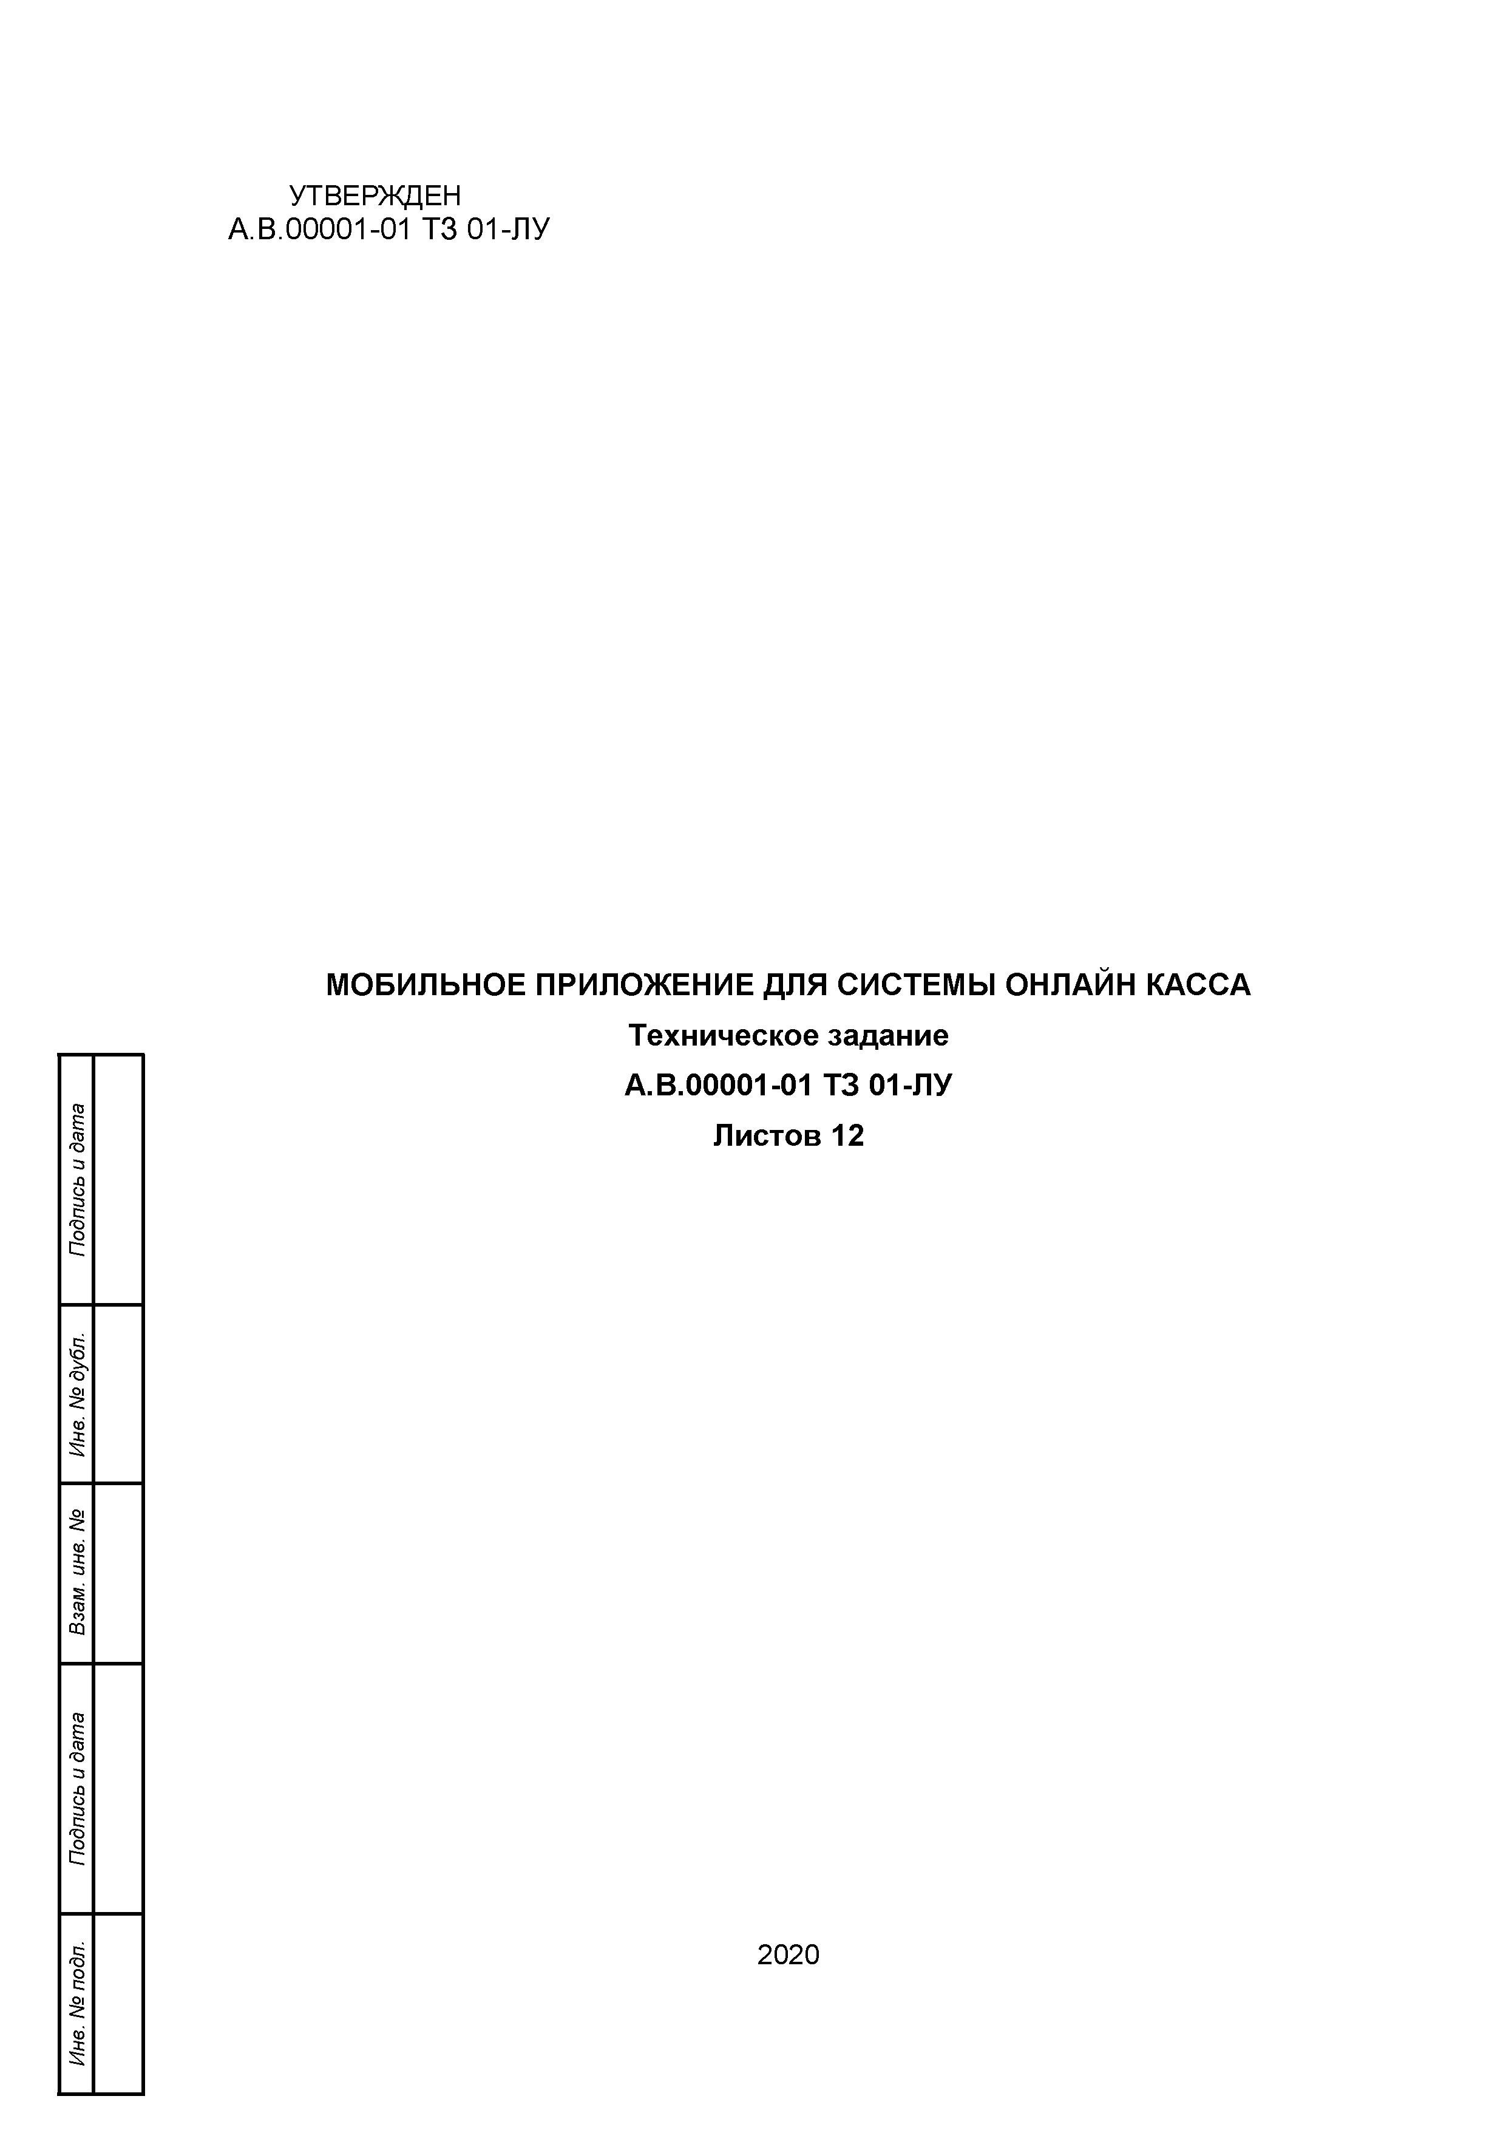

Рисунок А.1 — Титульный лист

Продолжение ПРИЛОЖЕНИЯ А

СОДЕРЖАНИЕ

1. Введение 3

2. Основания для разработки 4

3. Назначение разработки 5

4. Требования к программе или программному изделию 6

**4.1. Требования к функциональным характеристикам 6**

**4.2. Требования к надежности 6**

**4.3. Условия эксплуатации 6**

**4.4. Требования к составу и параметрам технических средств 47**

**4.5. Требования к информационной и программной совместимости 47**

**4.6. Требования к маркировке и упаковке 47**

**4.7. Требования к транспортированию и хранению 47**

**4.8. Специальные требования 47**

5. Требования к программной документации Ошибка! Закладка не определена.

6. Технико-экономические показатели Ошибка! Закладка не определена.

7. Стадии и этапы разработки Ошибка! Закладка не определена.

8. Порядок контроля и приемки Ошибка! Закладка не определена.

Продолжение ПРИЛОЖЕНИЯ А

**1. ВВЕДЕНИЕ**

Приложение создаётся с целью автоматизации производственных процессов, протекающих в предметной области.

Предметная область — касса. Предметная область включает в себя следующие производственные процессы:

* учёт статистики по сменам;
* продажа товаров;
* возврат товаров;
* складской учёт.

**2. ОСНОВАНИЯ ДЛЯ РАЗРАБОТКИ**

Документ, на основании которого ведётся разработка:

Приказ №1605-С «О прохождении государственной итоговой аттестации студентами 4 курса очной формы обучения факультета довузовской подготовки и среднего профессионального образования».

Документ утверждён: 20.02.2020.

Наименование темы разработки: «Разработка мобильного приложения для системы   
онлайн касса».

**3.** **НАЗНАЧЕНИЕ РАЗРАБОТКИ**

***Функциональное назначение***

Приложение должно предоставлять возможность ведения следующих видов статистик:

* статистика по сменам;
* статистика продаж товаров;
* статистика возвратов товаров;
* статистика приёмок товаров;
* статистика списаний товаров.

***Эксплуатационное назначение***

Приложение является компонентом системы «Онлайн касса», предназначенной для автоматизации кассового и складского учетов. Пользователи данного приложения должны иметь возможность регистрации и авторизации в системе, а также использовать все функции, описанные в данном техническом задании.

Продолжение ПРИЛОЖЕНИЯ А

**4. ТРЕБОВАНИЯ К ПРОГРАММЕ ИЛИ ПРОГРАММНОМУ ИЗДЕЛИЮ**

4.1. Требования к функциональным характеристикам

Программа должна содержать в себе клиентскую и серверную части и развёртываться на локальном устройстве.

Программа должна предоставлять следующие функции:

* разделение прав пользователей между обычными пользователями и администраторами;
* регистрация пользователей администратором;
* редактирование и удаление данных зарегистрированных пользователей администратором;
* авторизация пользователей;
* открытие новой смены;
* учёт текущего баланса кассы за смену;
* учёт суммы средств, полученный с продаж товаров за смену;
* учёт суммы средств, возвращённых клиентам за смену;
* учёт суммы средств, внесённых в кассу за смену;
* учёт суммы средств, изъятых из кассы за смену;
* регистрация новых товаров администратором;
* поиск зарегистрированных товаров по штрих-коду;
* ввод штрих-кода при помощи клавиатуры;
* ввод штрих-кода при помощи сканера.
* редактирование и удаление данных зарегистрированных товаров администратором;
* приёмка зарегистрированных товаров;
* списание зарегистрированных товаров;
* продажа товаров и ведение статистики продаж;
* возврат товаров и ведение статистики возвратов.

4.2. Требования к надежности

Пользователю, работающему с программой должен быть предоставлен непрерывный доступ к функциям приложения и данным системы в соответствии с правами используемой учётной записи. Приложение не должно непредвиденно завершать свою работу.

В случае отказа работы приложения при следующем его запуске должны быть восстановлены все данные аварийно-завершённой смены.

После запуска программы её отказ вследствие некорректных действий пользователя должен быть исключён.

Продолжение ПРИЛОЖЕНИЯ А

4.3. Условия эксплуатации

Характеристики окружающей среды в местах установки технических средств соответствуют требованиям следующих документов:

* ГОСТ Р ИСО 14001-2016. Системы экологического менеджмента. Требования и руководство по применению;
* СанПиН 2.2.4.548-96. Гигиенические требования к микроклимату производственных помещений;
* СанПиН 2.2.2/2.4.1340-03. Гигиенические требования к персональным электронно-вычислительным машинам и организации работы.

Программа не требует специального обслуживания.

Для использования приложения достаточно одного человека. Требуемая квалификация: пользователь ЭВМ.

4.4. Требования к составу и параметрам технических средств

Конечная платформа: операционная система Android 9.0 и новее.

Поддерживаемая ориентация устройства: портретная.

Хранение данных: локальное хранилище с использование SQLite.

4.5. Требования к информационной и программной совместимости

Исходные коды программы должны быть написаны на языке программирования C#.

Системные программные средства, используемые программой должны быть представлены лицензионной локализованной версией операционной системы не старше Android 9.0.

4.6. Требования к маркировке и упаковке

Программа поставляется в виде установочного apk-файла. Требования к маркировке и упаковке не предъявляются.

4.7. Требования к транспортированию и хранению

Требования к транспортированию и хранению не предъявляются.

4.8. Специальные требования

Специальные требования не предъявляются.

Продолжение ПРИЛОЖЕНИЯ А

**5. ТРЕБОВАНИЯ К ПРОГРАММНОЙ ДОКУМЕНТАЦИИ**

Состав программной документации:

* «Мобильное приложения для системы онлайн касса». Техническое задание (ГОСТ 19.201-78);
* «Мобильное приложения для системы онлайн касса». Руководство оператора (ГОСТ 19.201-78).

**6. ТЕХНИКО-ЭКОНОМИЧЕСКИЕ ПОКАЗАТЕЛИ**

Экономическая эффективность программы достигается за счет сокращения времени на обслуживание клиента, уменьшения трудоемкости путем автоматизации операций товароучета и товарооборота, а также сокращения затрачиваемого времени на эти операции.

Значение экономической эффективности от использования программного продукта определяется по следующей формуле:

|  |  |
| --- | --- |
| , | (1) |

где: — затраты по базовому варианту (руб./год);

— затраты при использовании программного обеспечения (руб./год).

Затраты по базовому варианту рассчитываются по формуле:

|  |  |
| --- | --- |
|  | (2) |

где: — часовая средняя заработная плата (188 руб./час);

— трудоёмкость решаемой задачи;

 — доля заработной платы в общей смете затрат организации   
(обычно не превышает 70%).

Для решения задачи без использования разрабатываемого программного продукта необходимо примерно 30% действующего фонда рабочего времени. — действительный годовой фонд времени ЭВМ, часов в год:

|  |  |
| --- | --- |
|  | (3) |

где: — количество месяцев в году (12);

— среднее количество рабочих дней в месяце (22);

$N_{ч }$— средняя продолжительность рабочего дня (8 часов);

|  |  |  |  |  |
| --- | --- | --- | --- | --- |
| $$Тпк=12*22*8=2112 час/год.$$ | | | (4) | |
| $$Тр=\frac{Тпк*30\%}{100}=634 час/год.$$ | | (5) | | |
| $$З_{б}=188*634*(1/0,7)=170274.30 руб./год.$$ | | | | (6) |
| $$З_{э}=\frac{Т_{г}*С_{м}+ЗП}{Т_{с}},$$ | (7) | | | |

где: $Т_{г }$— время отводимое на работу с программой;

Продолжение ПРИЛОЖЕНИЯ А

$С_{м}$— стоимость одного машинного часа (в среднем для кассового оборудования составляет 3,30 руб./час);

$ЗП$— эксплуатационные затраты при использовании ПО (в среднем для кассового оборудования составляет 54 000 руб.).

Средний срок службы программы = 5 лет.

Затраты при использовании программы будут равны:

|  |  |
| --- | --- |
|  | (8) |

Значение экономической эффективности от использования программного продукта:

|  |  |
| --- | --- |
|  | (9) |

Таким образом, произведенный экономический анализ эффективности создания и эксплуатации программного продукта доказывает целесообразность его использования на предприятии.

Преимуществом программы является отсутствие необходимости в специальном POS-терминале для развертывания, возможность её использования на любом мобильном устройстве, вследствие чего отсутствует необходимость в дополнительном оборудовании (сканер штрих-кода и т.п.).

Продолжение ПРИЛОЖЕНИЯ А

**7. СТАДИИ И ЭТАПЫ РАЗРАБОТКИ**

Таблица 1 — Стадии и этапы разработки

|  |  |  |  |
| --- | --- | --- | --- |
| Стадия | Этап | Содержание | Сроки |
| Техническое задание | Обоснование необходимости разработки | Постановка задачи | 20.04.2020 |
| Научно-исследовательские работы | Анализ предметной области | 20.04.2020-21.04.2020 |
| Сбор функциональных требований к программе | 21.04.2020-22.04.2020 |
| Разработка и утверждение технического задания | Определение стадий, и сроков разработки программы и документации | 22.04.2020 |
| Разработка технического задания | 23.04.2020 |
| Выбор программного инструментария | 24.04.2020 |
| Согласование и утверждение технического задания | 25.04.2020 |
| Технический проект | Разработка технического проекта | Определение формата данных | 26.04.2020 |
| Разработка структуры программы | 26.04.2020-27.04.2020 |
| Рабочий проект | Разработка программы | Программирование и отладка | 28.04.2020-10.05.2020 |
| Разработка документации | Разработка программных документов | 11.05.2020 |
| Испытания программы | Тестирование | 12.05.2020 |
| Внедрение | Подготовка и передача программы | Подготовка и передача программы и программной документации для последующего сопровождения | 13.05.2020 |

Окончание ПРИЛОЖЕНИЯ А

**8. ПОРЯДОК КОНТРОЛЯ И ПРИЁМКИ**

Производится проверка корректного выполнения программой заложенных в нее функций, т.е. осуществляется функциональное тестирование программы.

Тестированию подвергаются функции, описанные в разделе 4.1 настоящего документа.

Тестирование программы производится вручную на месте её развертывания.

Технические средства: смартфон Huawei Honor 10 Lite HRY-LX1.

Прием программы будет утвержден при корректной работе программы в соответствии с пунктом 4.1. при различных входных данных и при предоставлении полной документации к продукту, указанной в пункте 5 настоящего технического задания.

**ПРИЛОЖЕНИЕ Б**

**(обязательное)**

**UML-диаграммы**

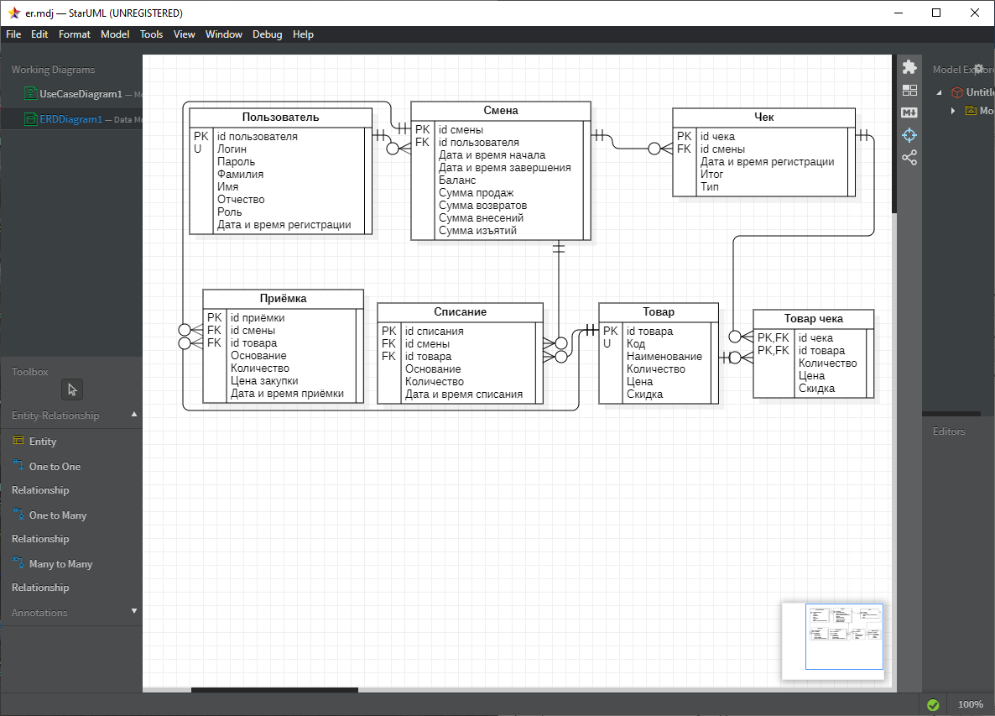

Рисунок Б.1 — ER-диаграмма

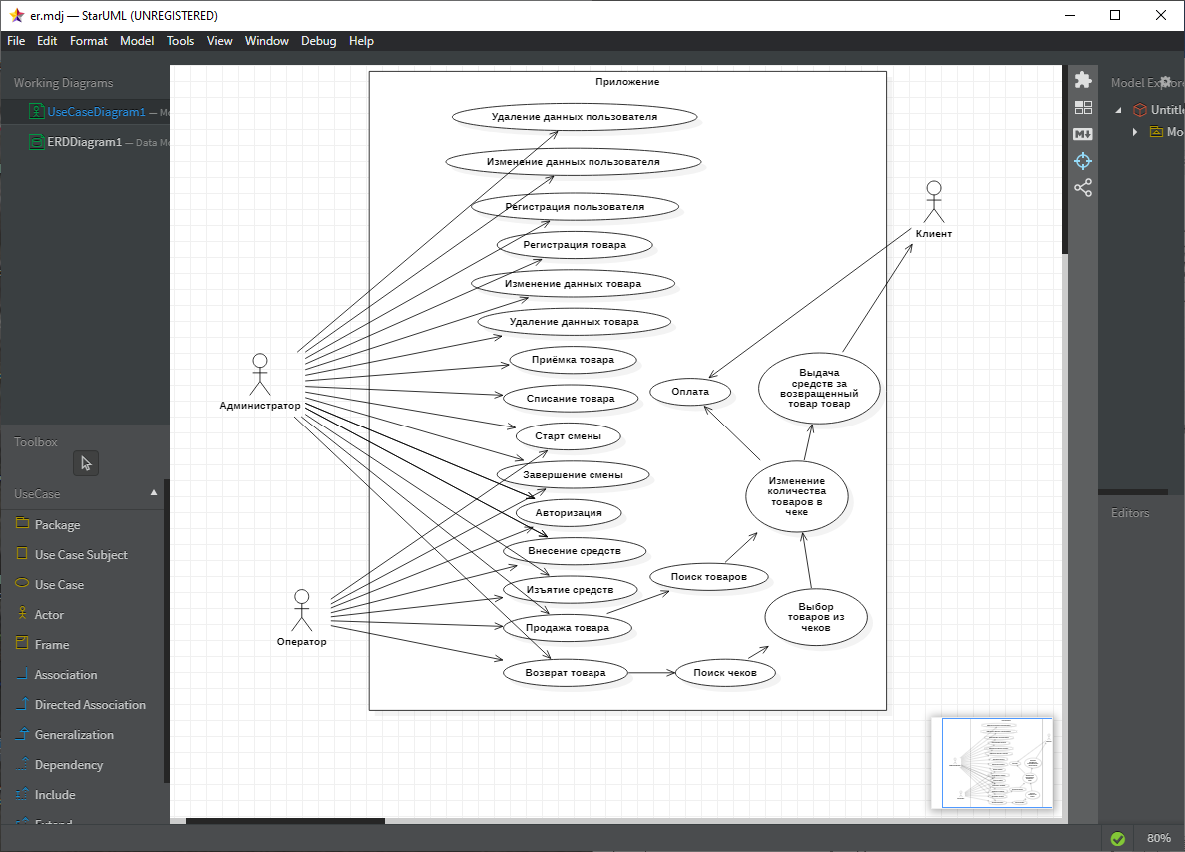

Рисунок Б.2 — UseCase-диаграмма**ПРИЛОЖЕНИЕ В**

**(обязательное)**

**Скриншоты пользовательского интерфейса**



Рисунок В.1 — Страница авторизации

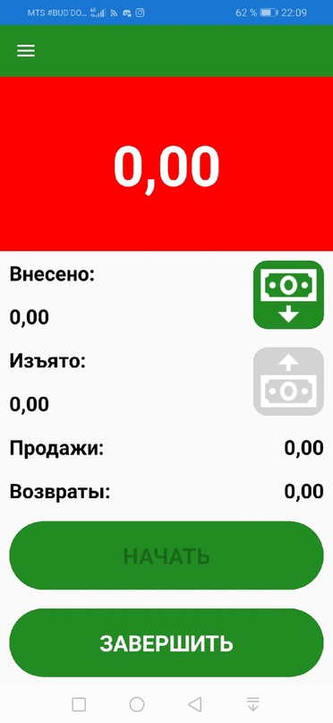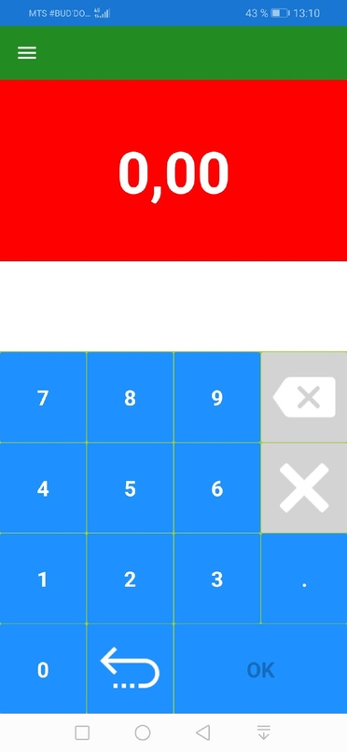

Рисунок В.2 — Страница «Смена»

Продолжение ПРИЛОЖЕНИЯ В

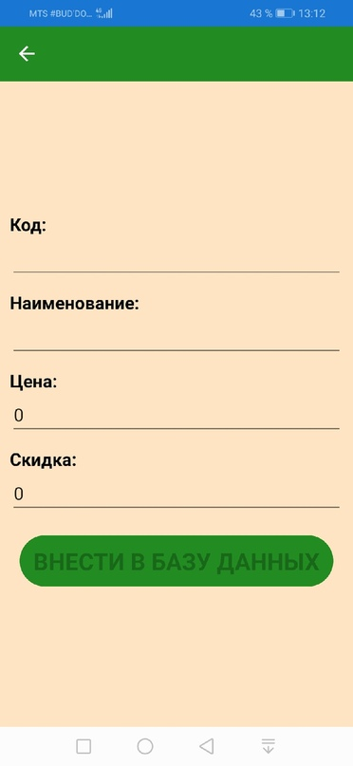

Рисунок В.3 — Страница регистрации товара

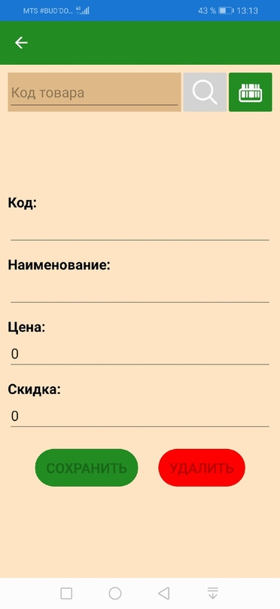

Рисунок В.4 — Страница изменения данных товара

Продолжение ПРИЛОЖЕНИЯ В

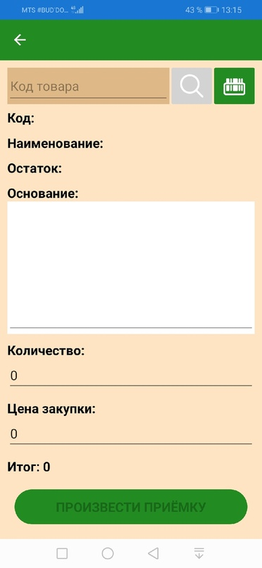

Рисунок В.5 — Страница приёмки товара

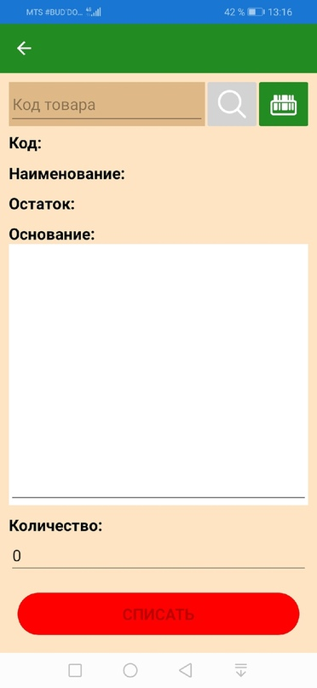

Рисунок В.6 — Страница списания товара

Продолжение ПРИЛОЖЕНИЯ В

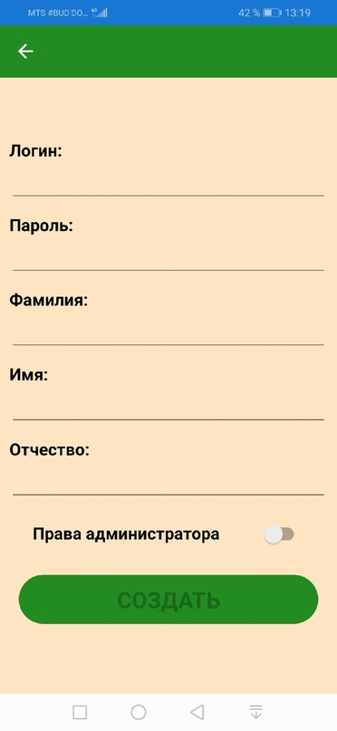

Рисунок В.7 — Страница регистрации пользователя

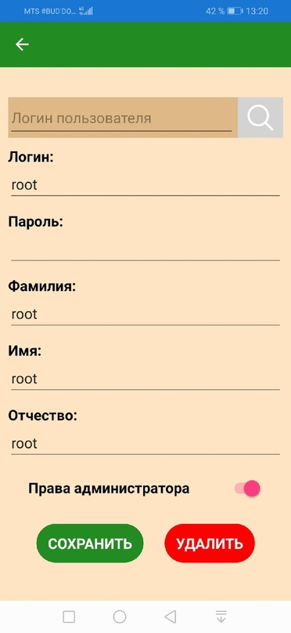

Рисунок В.8 — Страница изменения данных пользователя

Продолжение ПРИЛОЖЕНИЯ В

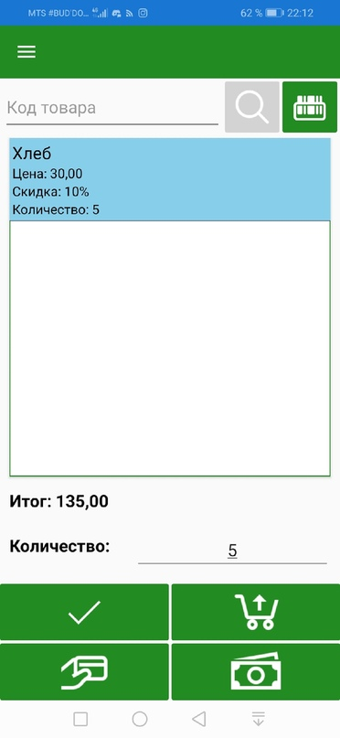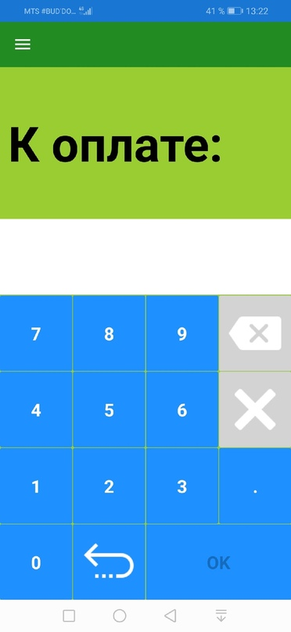

Рисунок В.9 — Страница «Продажа»

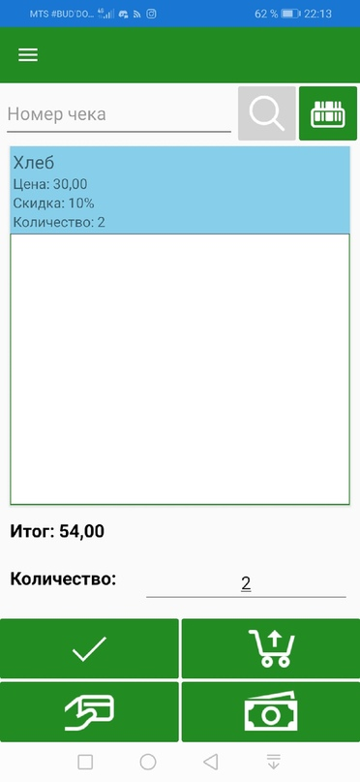

Рисунок В.10 — Страница «Возврат»

Окончание ПРИЛОЖЕНИЯ В

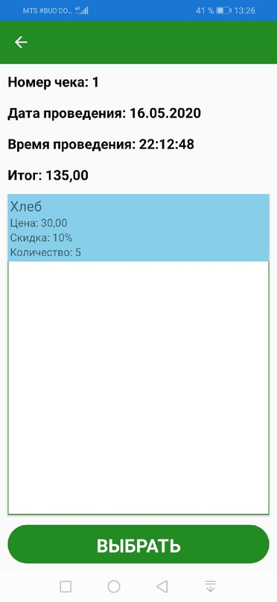

Рисунок В.11 — Страница «Чек»

**ПРИЛОЖЕНИЕ Г**

**(обязательное)**

**Результаты тестирования**

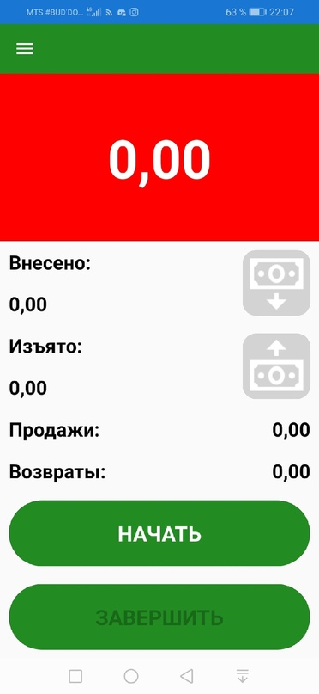

Рисунок Г.1 — Результат авторизации



Рисунок Г.2 — Старт смены

Продолжение ПРИЛОЖЕНИЯ Г

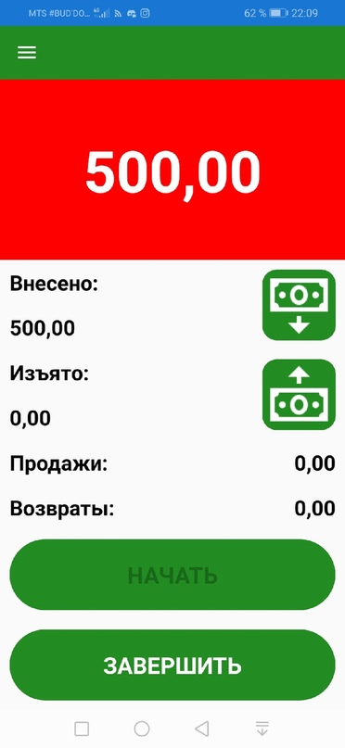

Рисунок Г.3 — Внесение

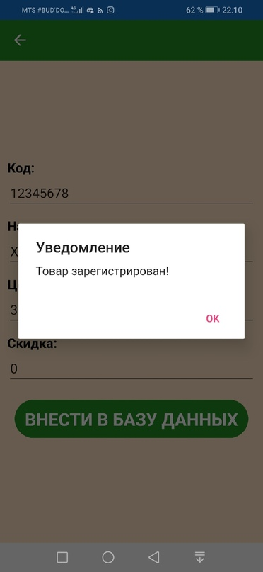

Рисунок Г.4 — Новый товар

Продолжение ПРИЛОЖЕНИЯ Г

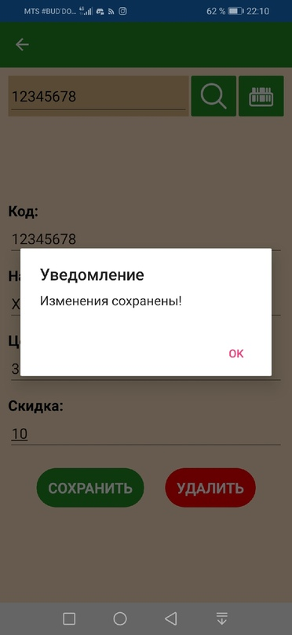

Рисунок Г.5 — Изменение данных товара

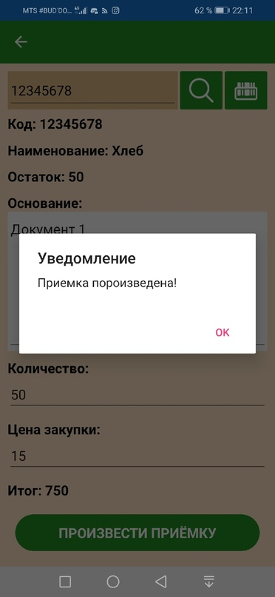

Рисунок Г.6 — Приёмка товара

Продолжение ПРИЛОЖЕНИЯ Г

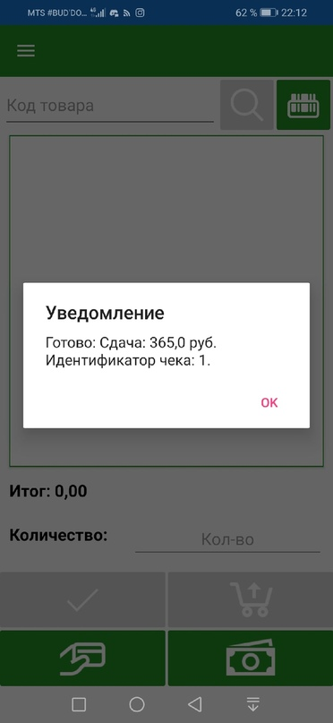

Рисунок Г.7 — Продажа

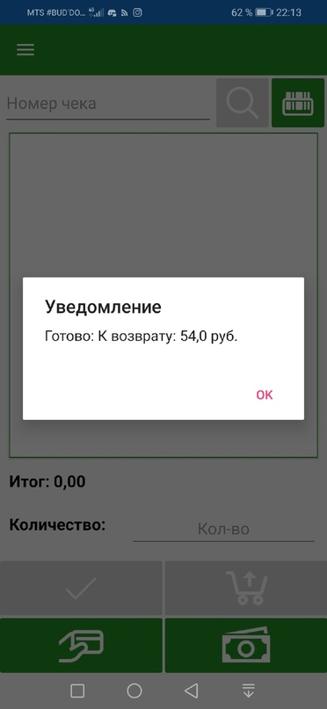

Рисунок Г.8 — Возврат

Продолжение ПРИЛОЖЕНИЯ Г

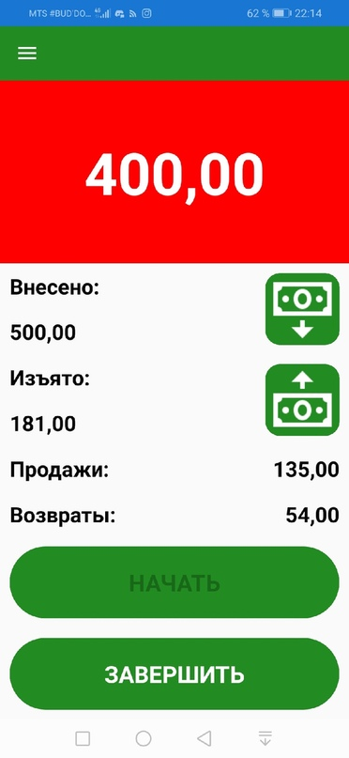

Рисунок Г.9 — Изъятие

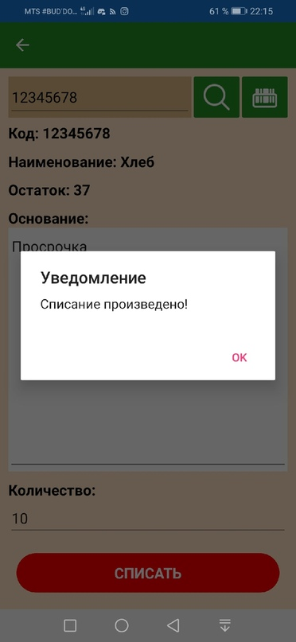

Рисунок Г.10 — Списание

Окончание ПРИЛОЖЕНИЯ Г

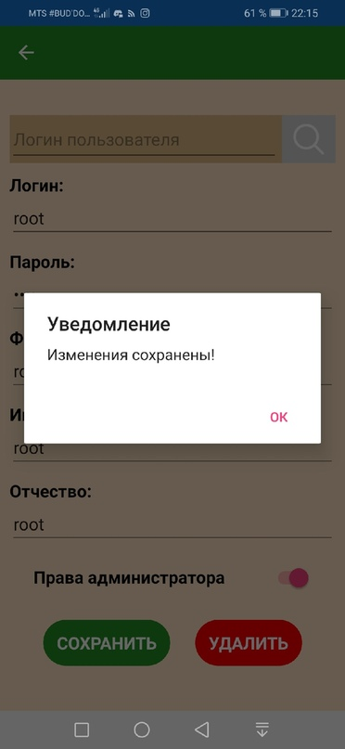

Рисунок Г.11 — Изменение данных пользователя

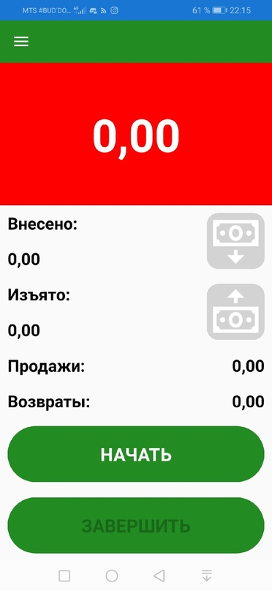

Рисунок Г.12 — Завершение смены и выход

**ПРИЛОЖЕНИЕ Д**

**(обязательное)**

**Руководство оператора**

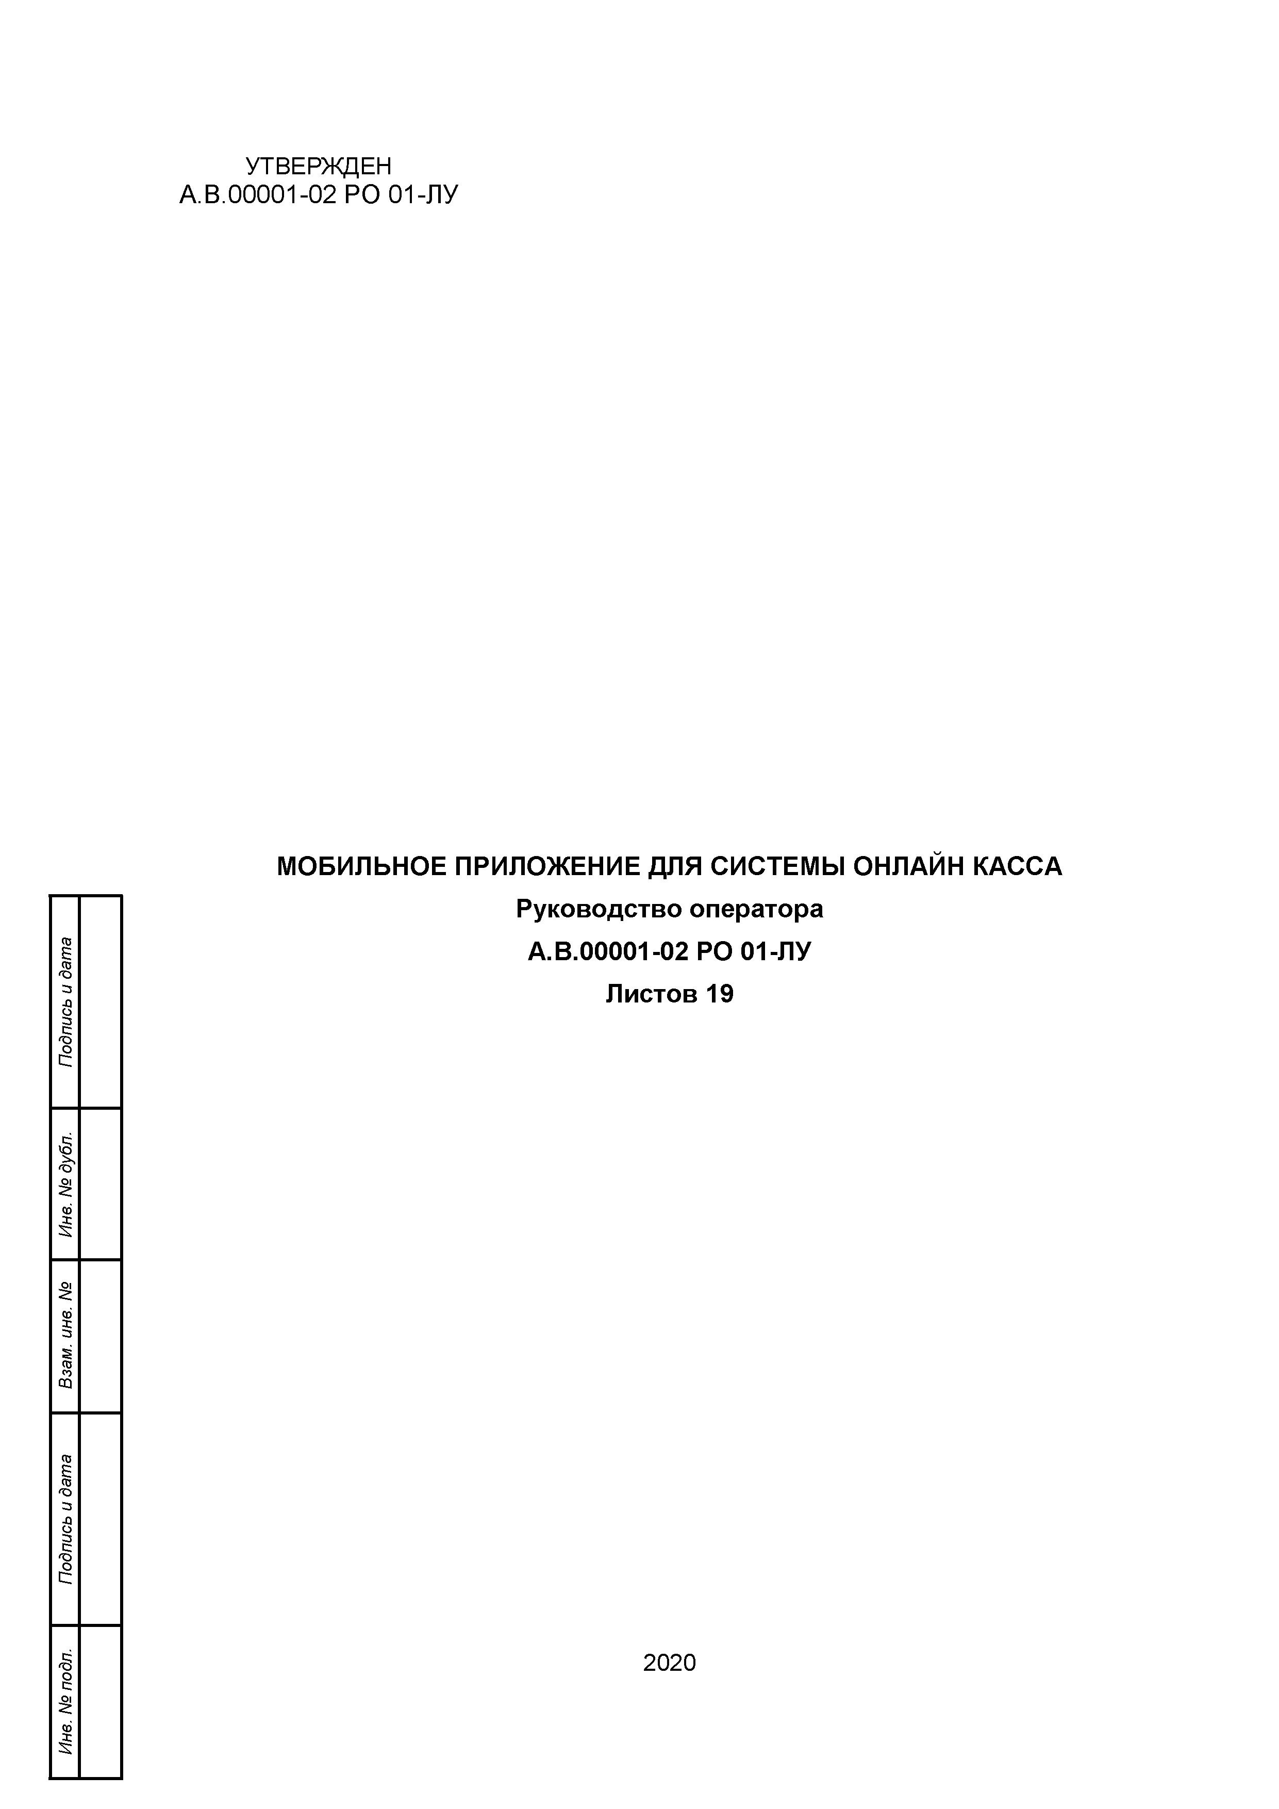

Рисунок Д.1 — Титульный лист

Продолжение ПРИЛОЖЕНИЯ Д

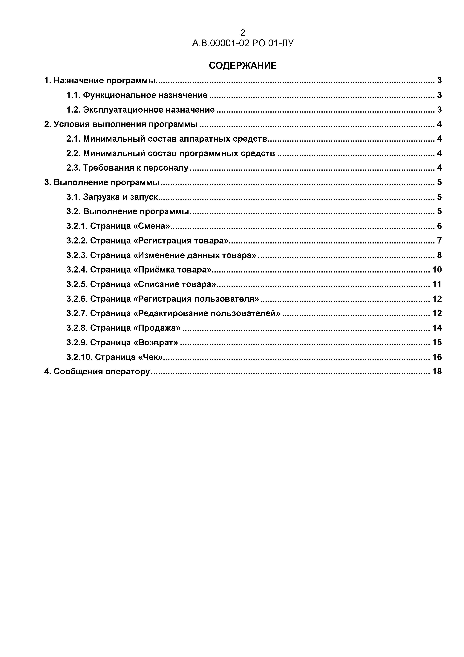

Рисунок Д.2 — Содержание

**1. НАЗНАЧЕНИЕ ПРОГРАММЫ**

* 1. Функциональное назначение

Приложение предоставляет возможность ведения следующих видов статистик:

* статистика по сменам;
* статистика продаж товаров;
* статистика возвратов товаров;
* статистика приёмок товаров;
* статистика списаний товаров.

Продолжение ПРИЛОЖЕНИЯ Д

* 1. Эксплуатационное назначение

Приложение является компонентом системы «Онлайн касса», предназначенной для автоматизации кассового и складского учетов. Пользователи данного приложения должны иметь возможность регистрации и авторизации в системе, а также использовать все функции, описанные в данном техническом задании.

Программа предоставляет следующие функции:

* разделение прав пользователей между обычными пользователями и администраторами;
* регистрация пользователей администратором;
* редактирование и удаление данных зарегистрированных пользователей администратором;
* авторизация пользователей;
* открытие новой смены;
* учёт текущего баланса кассы за смену;
* учёт суммы средств, полученный с продаж товаров за смену;
* учёт суммы средств, возвращённых клиентам за смену;
* учёт суммы средств, внесённых в кассу за смену;
* учёт суммы средств, изъятых из кассы за смену;
* регистрация новых товаров администратором;
* поиск зарегистрированных товаров по штрих-коду;
* ввод штрих-кода при помощи клавиатуры;
* ввод штрих-кода при помощи сканера.
* редактирование и удаление данных зарегистрированных товаров администратором;
* приёмка зарегистрированных товаров;
* списание зарегистрированных товаров;
* продажа товаров и ведение статистики продаж;
* возврат товаров и ведение статистики возвратов.

**2. УСЛОВИЯ ВЫПОЛНЕНИЯ ПРОГРАММЫ**

2.1. Минимальный состав аппаратных средств

Для работы программы требуется:

* смартфон (POS-терминал);
* 50 Мб места запоминающего устройства.

Продолжение ПРИЛОЖЕНИЯ Д

2.2. Минимальный состав программных средств

Системные программные средства, используемые программой должны быть представлены лицензионной локализованной версией операционной системы не старше Android 9.0.

2.3. Требования к персоналу

Для использования приложения достаточно одного человека. Требуемая квалификация: пользователь ЭВМ.

**3. ВЫПОЛНЕНИЕ ПРОГРАММЫ**

3.1. Загрузка и запуск

При запуске программы откроется страница рис.3.1.



Рисунок 3.1

На открывшейся странице введите логин и пароль оператора. Для входа нажмите «Вход». Если вход производится впервые, необходимо использовать данные предустановленной   
учётной записи (логин: root, пароль: root).

Продолжение ПРИЛОЖЕНИЯ Д

3.2. Выполнение программы

После выполнения входа будет открыта страница навигации, состоящая из области главного меню приложения и дочерней страницы. По умолчанию дочерней страницей является страница, отображающая данные о текущей смене. Меню можно открыть при помощи иконки «Гамбургер» в верхнем левом углу экрана, либо, проведя по экрану влево. Данное меню (рис.3.2) содержит 6 кнопок, 4 из которых деактивированы, в связи с тем, что смена ещё не была начата.

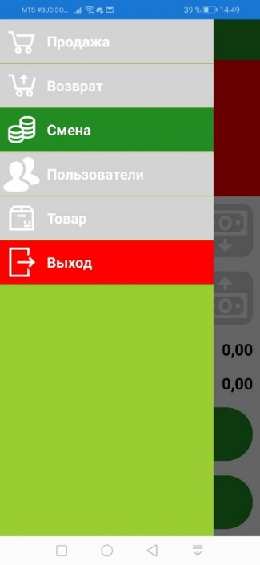

Рисунок 3.2

3.2.1. Страница «Смена»

Страница «Смена» (рис.3.3) состоит из области отображения баланса кассы и области отображения и изменения частной статистики смены.

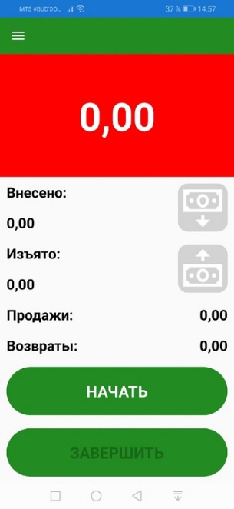

Рисунок 3.3

Продолжение ПРИЛОЖЕНИЯ Д

Области отображения и изменения частной статистики смены содержит данные о:

* сумме средств, внесённых в баланс кассы;
* сумме средств, изъятых из баланса кассы;
* сумме средств, полученных с продаж товаров;
* сумме средств, возвращённых клиентам при приёмке ранее купленного товара.

Помимо этого, данная область страницы содержит следующие элементы управления:

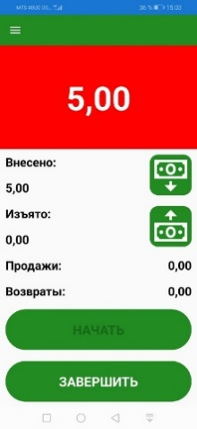 — кнопка, отвечающая за вызов функции внесения средств в баланс кассы. Неактивна до момента запуска смены;

 — кнопка, отвечающая за вызов функции изъятия средств из баланса кассы. Неактивна до момента запуска смены, и пока баланс смены равен нулю;

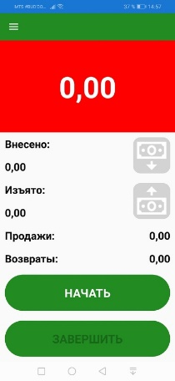 — кнопка, отвечающая за вызов функции старта смены. Неактивна, пока смена является запущенной;

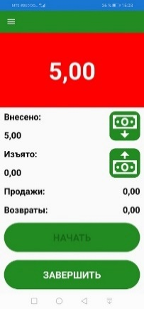 — кнопка, отвечающая за вызов функции завершения смены. Неактивна, когда смена не является запущенной.

При нажатии на кнопку внесения, либо кнопку изъятия средств на экране отображается клавиатура для ввода значения суммы вносимых/изымаемых средств (рис.3.4).

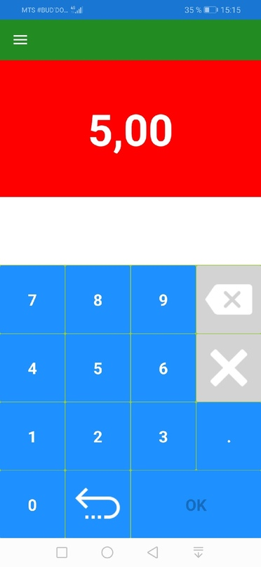

Рисунок 3.4

Данная клавиатура состоит из:

* кнопок для ввода цифр;
* кнопок очистки поля ввода (посимвольной и полной очистки). Неактивны, пока значение для ввода пусто;
* кнопки для ввода знака-разделителя целой и дробной частей;
* кнопки для сокрытия клавиатуры;
* кнопки для подтверждения операции. Неактивна, пока поле ввода пусто, либо введенное значение не соответствует установленному формату (при наличии десятичной части необходимо ввести не более и не менее двух знаков десятичной части).

Продолжение ПРИЛОЖЕНИЯ Д

3.2.2. Страница «Регистрация товара»

Для перехода на данную страницу (рис.3.5) необходимо в главном меню приложения нажать кнопку «Товар» и на открывшейся странице нажать кнопку «Регистрация товара» (не отображается, если пользователь не обладает правами администратора).

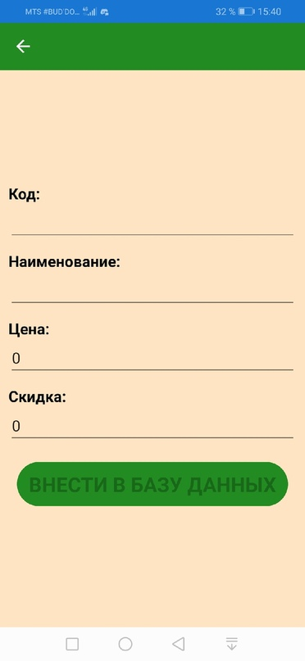

Рисунок 3.5

Данная страница содержит:

* поле для ввода значения штрих-кода товара;
* поле для ввода наименования товара;
* поле для ввода значения цены товара за единицу количества;
* поле для ввода значения скидки на товар в процентах (целое число от 0 до 100);
* кнопку, отвечающую за вызов функции регистрации товара (неактивна, если есть хоть одно незаполненное поле, либо цена не соответствует формату).

Значение цены может принимать значение, равное нулю, целочисленное значение, либо дробное значение с двумя знаками в дробной части. В качестве разделителя целой и дробной частей используется точка.

При нажатии на кнопку «Внести в базу данных» производится вызов функции регистрации товара и последующий вывод сообщения о результате операции.

3.2.3. Страница «Изменение данных товара»

Для перехода на данную страницу (рис.3.6) необходимо в главном меню приложения нажать кнопку «Товар» и на открывшейся странице нажать кнопку «Изменение данных товара» (не отображается, если пользователь не обладает правами администратора).

Продолжение ПРИЛОЖЕНИЯ Д

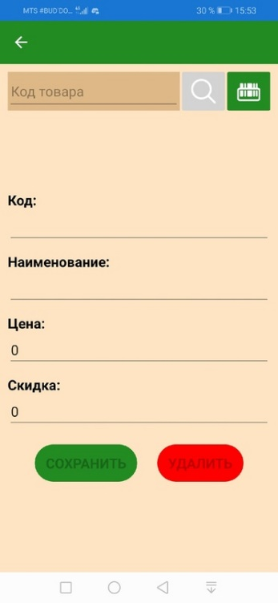

Рисунок 3.6

Данная страница содержит:

* поле ввода для поиска товара по текущему значению его штрих-кода;
* кнопка для вызова функции поиска товара (неактивна при пустом значении поискового поля);
* кнопка для вызова функции сканирования штрих-кода и последующего вызова функции поиска товара;
* поле ввода нового значения штрих-кода товара;
* поле ввода нового наименования товара;
* поле ввода нового значения цены товара за единицу количества;
* поле ввода нового значения скидки на товар в процентах (целое число от 0 до 100);
* кнопку, отвечающую за вызов функции сохранения изменений (неактивна, если есть хоть одно незаполненное поле, либо цена не соответствует формату, либо не был произведен поиск товара);
* кнопку, отвечающую за вызов функции удаления данных о товаре (неактивна, если не был произведен поиск товара).

При нажатии на кнопку поиска производится вызов функции поиска товара по значению штрих-кода и последующий вывод сообщения о результате завершения операции. Если операция успешна, то поля для ввода данных о товаре будут заполнены данными о найденном товаре.

При нажатии на кнопку сканирования производится переход на страницу сканирования штрих-кода и последующий вызов функции поиска товара по значению штрих-кода, после чего производится вывод сообщения о результате завершения операции. Если операция успешна, то поля для ввода данных о товаре будут заполнены данными о найденном товаре. Если данная функция используется впервые после установки приложения, то будет выведен

Продолжение ПРИЛОЖЕНИЯ Д

запрос пользователю на предоставление разрешения на использование камеры устройства. При отклонении запроса переход на страницу сканирование не будет осуществлён.

При нажатии на кнопку «Сохранить» производится вызов функции сохранения изменений и последующий вывод сообщения о результате операции.

При нажатии на кнопку «Удалить» производится вызов функции удаления данных о товаре и последующий вывод сообщения о результате операции.

3.2.4. Страница «Приёмка товара»

Для перехода на данную страницу (рис.3.7) необходимо в главном меню приложения нажать кнопку «Товар» и на открывшейся странице нажать кнопку «Приёмка товара».

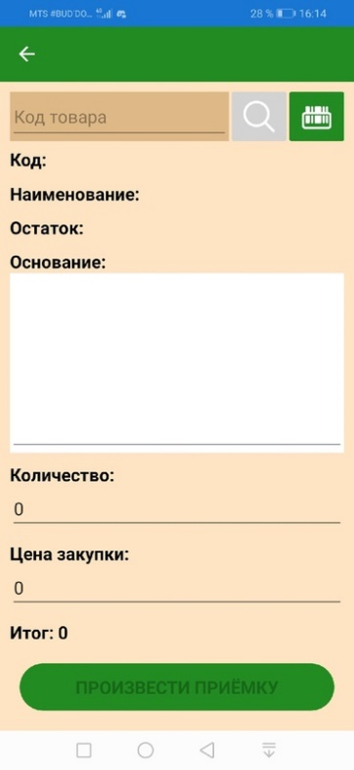

Рисунок 3.7

Данная страница содержит:

* поле ввода для поиска товара по текущему значению его штрих-кода;
* кнопка для вызова функции поиска товара (неактивна при пустом значении поискового поля);
* кнопка для вызова функции сканирования штрих-кода и последующего вызова функции поиска товара;
* область вывода значения штрих-кода товара;
* область вывода наименования товара;
* область вывода значения остатка товара на складе;
* поле ввода основания для приёмки товара;
* поле ввода значения количества принимаемого товара;

Продолжение ПРИЛОЖЕНИЯ Д

* поле ввода цены за единицу количества принимаемого товара;
* область вывода значения итоговой цены закупки;
* кнопку, отвечающую за вызов функции регистрации приёмки товара (неактивна, если есть хоть одно незаполненное поле, либо цена или количество не соответствует установленному формату).

Значение количества может принимать значение, целочисленное значение, либо дробное значение с тремя знаками в дробной части. В качестве разделителя целой и дробной частей используется точка.

Значение цены может принимать значение, равное нулю, целочисленное значение, либо дробное значение с двумя знаками в дробной части. В качестве разделителя целой и дробной частей используется точка.

При нажатии на кнопку «Произвести приёмку» производится вызов функции регистрации приёмки товара и последующий вывод сообщения о результате операции.

3.2.5. Страница «Списание товара»

Для перехода на данную страницу (рис.3.8) необходимо в главном меню приложения нажать кнопку «Товар» и на открывшейся странице нажать кнопку «Списание товара».

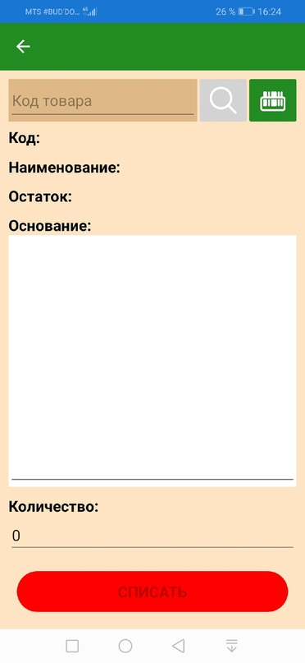

Рисунок 3.8

Данная страница содержит:

* поле ввода для поиска товара по текущему значению его штрих-кода;
* кнопка для вызова функции поиска товара (неактивна при пустом значении поискового поля);

Продолжение ПРИЛОЖЕНИЯ Д

* кнопка для вызова функции сканирования штрих-кода и последующего вызова функции поиска товара;
* область вывода значения штрих-кода товара;
* область вывода наименования товара;
* область вывода значения остатка товара на складе;
* поле ввода основания для списания товара;
* поле ввода значения количества списываемого товара;
* кнопку, отвечающую за вызов функции регистрации списания товара (неактивна, если есть хоть одно незаполненное поле, либо количество не соответствует установленному формату).

Значение количества может принимать значение, целочисленное значение, либо дробное значение с тремя знаками в дробной части. В качестве разделителя целой и дробной частей используется точка.

При нажатии на кнопку «Списать» производится вызов функции регистрации списания товара и последующий вывод сообщения о результате операции.

3.2.6. Страница «Регистрация пользователя»

Для перехода на данную страницу (рис.3.9) необходимо в главном меню приложения нажать кнопку «Пользователи» и на открывшейся странице нажать кнопку «Создать пользователя».

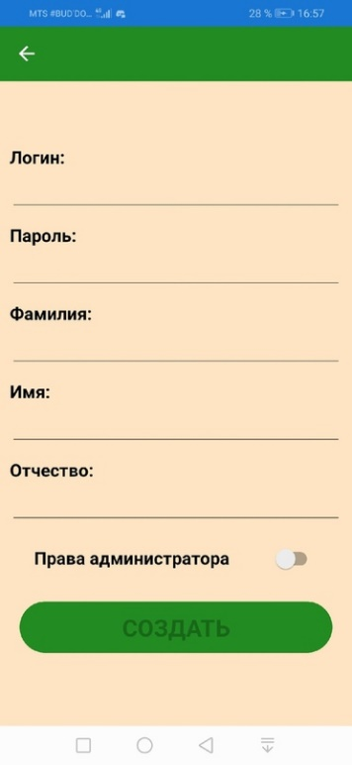

Рисунок 3.9

Данная страница содержит:

* поле ввода логина нового пользователя;

Продолжение ПРИЛОЖЕНИЯ Д

* поле ввода пароля нового пользователя;
* поле ввода фамилии нового пользователя;
* поле ввода имени нового пользователя;
* поле ввода отчества нового пользователя;
* переключатель, определяющий наличие прав администратора у нового пользователя;
* кнопку, отвечающую за вызов функции регистрации нового пользователя (неактивна, если есть хоть одно незаполненное поле).

При нажатии на кнопку «Создать» производится вызов функции регистрации нового пользователя и последующий вывод сообщения о результате операции.

3.2.7. Страница «Редактирование пользователей»

Для перехода на данную страницу (рис.3.10) необходимо в главном меню приложения нажать кнопку «Пользователи» и на открывшейся странице нажать кнопку   
«Редактировать пользователей».

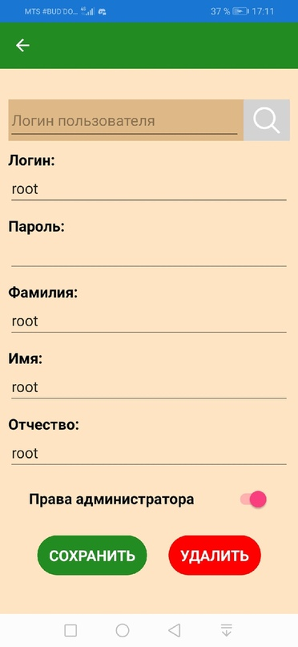

Рисунок 3.10

Данная страница содержит:

* поле ввода логина искомого пользователя;
* кнопка для вызова функции поиска пользователя (неактивна при пустом значении поискового поля);
* поле ввода нового значения логина пользователя;

Продолжение ПРИЛОЖЕНИЯ Д

* поле ввода нового значения пароля пользователя;
* поле ввода нового значения фамилии пользователя;
* поле ввода нового значения имени пользователя;
* поле ввода нового значения отчества пользователя;
* переключатель, определяющий наличие прав администратора у нового пользователя;
* кнопку, отвечающую за вызов функции сохранения изменений (неактивна, если есть хоть одно незаполненное поле);
* кнопку, отвечающую за вызов функции удаления данных о пользователе (неактивна, если есть хоть одно незаполненное поле).

При загрузке страницы поля по умолчанию заполнены данными авторизованного пользователя.

Поле ввода пароля не отображает текущее значение пароля пользователя из соображений безопасности.

При нажатии на кнопку поиска производится вызов функции поиска пользователя по значению логина и последующий вывод сообщения о результате завершения операции. Если операция успешна, то поля ввода будут заполнены данными о найденном пользователе.

При нажатии на кнопку «Сохранить» производится вызов функции сохранения изменений и последующий вывод сообщения о результате операции.

При нажатии на кнопку «Удалить» производится вызов функции удаления данных о пользователе и последующий вывод сообщения о результате операции. При попытке удаления данных об авторизованном пользователе будет выведено сообщение о невозможности проведения данной операции.

3.2.8. Страница «Продажа»

Для перехода на данную страницу (рис.3.11) необходимо в главном меню приложения нажать кнопку «Продажа».

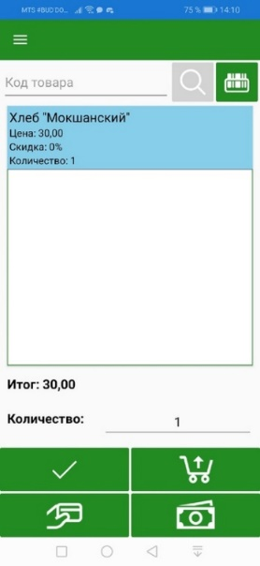

Рисунок 3.11

Продолжение ПРИЛОЖЕНИЯ Д

Данная страница содержит:

* поле ввода для поиска товара по текущему значению его штрих-кода;
* кнопка для вызова функции поиска товара (неактивна при пустом значении поискового поля);
* кнопка для вызова функции сканирования штрих-кода и последующего вызова функции поиска товара;
* область корзины товаров;
* область вывода итоговой цены всех товаров;
* поле ввода количества выделенного товара для продажи;
* кнопку, вызывающую функцию применения введенного значения количества к выделенному товару (неактивна, если значение поля для ввода количества пусто, либо товар не выделен);
* кнопку, вызывающую функцию удаления выделенного товара из корзины (неактивна, если корзина пуста, либо товар не выделен);
* кнопку, вызывающую функцию, осуществляющую безналичную оплату (функция неактивна, так как находится в разработке);
* кнопку, отвечающую за вызов формы (рис.3.12) для ввода значения средств, передаваемых клиентом для оплаты покупки (неактивна, если корзина товаров пуста).

Значение количества может принимать значение, целочисленное значение, либо дробное значение с тремя знаками в дробной части. В качестве разделителя целой и дробной частей используется точка. Если применённое значение равняется нулю, то выделенный товар будет удалён из корзины.

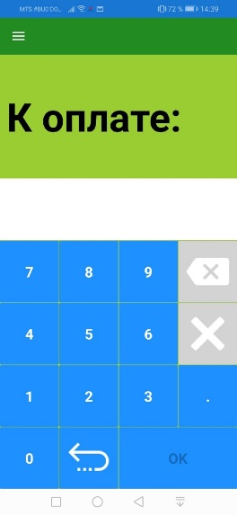

Рисунок 3.12

Значение вносимых средств может принимать целочисленное значение, либо дробное значение с двумя знаками в дробной части. В качестве разделителя целой и дробной частей используется точка.

При нажатии на кнопку «ОК» производится вызов функции регистрации продажи и последующий вывод сообщения о результате операции. Данная кнопка не является активной,

Продолжение ПРИЛОЖЕНИЯ Д

если значение вносимых средств пусто, либо равно нулю, а также, если значение не соответствует ранее обозначенному формату. Левее от данной кнопки находится кнопка, при нажатии на которую, производится сокрытие отображаемой формы

3.2.9. Страница «Возврат»

Для перехода на данную страницу (рис.3.13) необходимо в главном меню приложения нажать кнопку «Возврат».

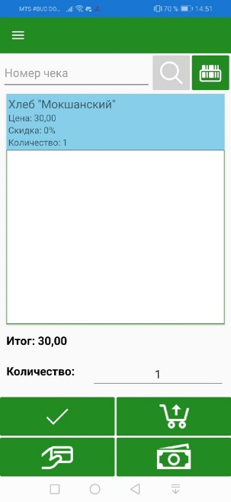

Рисунок 3.13

Данная страница содержит:

* поле ввода для поиска чека по значению его идентификатора;
* кнопка для вызова функции поиска чека (неактивна при пустом значении поискового поля);
* кнопка для вызова функции сканирования qr-кода и последующего вызова функции поиска чека;
* область корзины товаров;
* область вывода итоговой цены всех товаров;
* поле ввода количества выделенного товара для продажи;
* кнопку, вызывающую функцию применения введенного значения количества к выделенному товару (неактивна, если значение поля для ввода количества пусто, либо товар не выделен);
* кнопку, вызывающую функцию удаления выделенного товара из корзины (неактивна, если корзина пуста, либо товар не выделен);
* кнопку, вызывающую функцию, осуществляющую безналичный возврат средств (функция неактивна, так как находится в разработке);
* кнопку, отвечающую за вызов функции регистрации возврата и последующего вывода сообщения о результате операции (неактивна, если корзина товаров пуста).

Продолжение ПРИЛОЖЕНИЯ Д

Значение количества может принимать значение, целочисленное значение, либо дробное значение с тремя знаками в дробной части. В качестве разделителя целой и дробной частей используется точка. Если применённое значение равняется нулю, то выделенный товар будет удалён из корзины.

При вызове функции поиска чека осуществляется перенаправление на страницу просмотра чека.

3.2.10. Страница «Чек»

Для перехода на данную страницу (рис.3.14) необходимо вызвать функцию поиска чека на странице «Возврат».

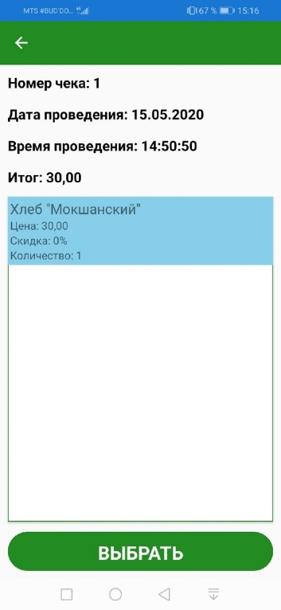

Рисунок 3.14

Данная страница содержит:

* область вывода номера (идентификатора) чека;
* область вывода даты регистрации чека;
* область вывода времени регистрации чека;
* область вывода итоговой цены, с которой чек был зарегистрирован;
* область вывода данных о товарах, с которыми чек был зарегистрирован;
* поле ввода количества выделенного товара для продажи;
* кнопку, вызывающую функцию добавления выделенного товара в корзину возвращаемых товаров (неактивна, если товар не выделен, либо уже был добавлен в корзину возвращаемых товаров).

Для возврата на страницу «Возврат» необходимо нажать кнопку, находящуюся в верхнем левом углу экрана.

Окончание ПРИЛОЖЕНИЯ Д

**4. СООБЩЕНИЯ ОПЕРАТОРУ**

При входе в программу при неверно введенном логине либо пароле будет выведено сообщение «Неверный логин/пароль!».

При регистрации товара будет выведено сообщение «Товар зарегистрирован!».

При регистрации товара с уже существующим значением введённого штрих-кода будет выведено сообщение «Регистрация товара не произведена: товар с указанным кодом уже существует!».

При поиске товара с уже несуществующим значением введённого штрих-кода будет выведено сообщение «Товар не найден: товар с введённым значением штрих-кода не существует!».

При сохранении изменений данных товара, либо удалении данных о нём будет выведено сообщение «Изменения сохранены!».

При приёмке товара будет выведено сообщение «Приёмка произведена!».

При списании товара будет выведено сообщение «Списание произведено!».

При списании большего количества товара, чем есть, будет выведено сообщение «Списание товара не было осуществлено: нельзя списать больше, чем есть (<остаток товара>)!».

При успешной регистрации пользователя будет выведено сообщение «Пользователь зарегистрирован!».

При регистрации пользователя с применением уже существующего значения логина будет выведено сообщение «Не удалось зарегистрировать пользователя: пользователь с таким логином уже существует!».

При поиске пользователя с несуществующим значением логина будет выведено сообщение «Нет данных о пользователе!».

При попытке удаления данных авторизованного пользователя будет выведено сообщение «Нельзя удалить текущего пользователя!».

При удалении данных пользователя будет выведено сообщение «Пользователь удалён!».

При сохранении изменений данных пользователя будет выведено сообщение «Изменения сохранены!».

При продаже большего количества товара, чем есть, будет выведено сообщение «Ошибка: Товара «<наименование товара>» не хватает на складе (<разность между введенным и действительным количествами>) шт.).».

При попытке продажи и недостатка средств на балансе кассы для выдачи сдачи будет выведено сообщение «Ошибка: недостаточно средств для выдачи сдачи (<разность между средствами, вносимыми клиентом и балансом кассы>). (В кассе: <баланс кассы> руб).».

При успешной операции продажи будет выведено сообщение «Готово: Сдача: <значение сдачи> руб. Идентификатор чека: <значение идентификатора>.».

При поиске чека с несуществующим значением идентификатора буде выведено сообщение «Чек не найден: чек с введённым значением идентификатора не существует!».

При успешной операции возврата будет выведено сообщение «Готово: К возврату: <итог> руб.».

При попыте возврата большего количества средств, чем есть на балансе, кассы будет выведено сообщение «Ошибка: недостаточно средств для выдачи сдачи (<разность между итогом и балансом кассы>).(В кассе <баланс кассы> руб).».